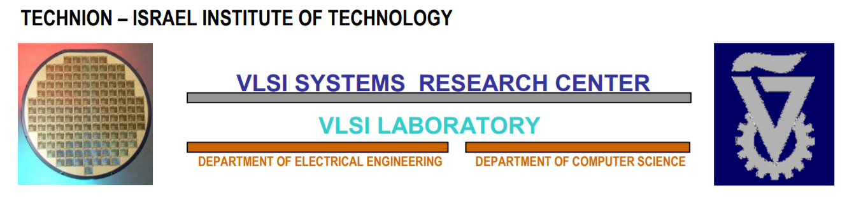

The implementation of a Peak Detectors

**Final Report**

Submitted by:

Natty Levi

Aviv Azran

Supervised by:

Alex Zviagintsev

תוכן עניינים

תוכן עניינים- איורים 5

תוכן עניינים- גרפים 5

תוכן עניינים- טבלאות 7

תוכן עניינים- משוואות 7

רשימת סמלים וקיצורים 8

תקציר 9

פרק 1: מבוא 10

1.1 רקע ומוטיבציה 10

1.2 Naive Implementation 11

1.3 אתגריים עיקריים- Slew Rate and Droop Rate 12

1.3.1 – Droop Rate (DR) 12

1.3.2 – Slew Rate (SR) 12

1.4 DR-SR Tradeoff 13

1.5 הגדרת הפרויקט ומטרות 13

פרק 2: סוגי ארכיטקטורות 14

2.1 1st architecture – Positive peak detector using source follower 14

2.2 2nd architecture – Positive peak detector using current mirror 15

2.3 3rd architecture – differential positive peak detector 15

פרק 3: תהליך התכן של המגבר המתאים לארכיטקטורה הראשונה 17

3.1 בדיקת ביצועי הטכנולוגיה שנבחרה 17

אנליזת DC 17

אנליזת AC 18

אנליזת Transient 18

3.2 1st circuit amplifier 19

אנליזת DC 20

אנליזת AC 21

חישוב CMRR – Common Mode Rejection Ration 21

אנליזת Transient 22

פרק 4: 1st architecture with ideal amplifier 23

4.1 בדיקת קיום יכולת עקיבה 24

4.2 רוחב פולס מינימלי 25

4.3 תדירות מקסימלית לביצוע עקיבה (אות קטן) 26

4.4 ה-DR כתלות בקיבול המוצא 27

4.5 קביעת קיבול מינימלי כתלות בנגזרת הזמנית של מתח המוצא 28

4.6 חשיפת תופעת ה- Slew rate במעגל 29

פרק 5: 1st architecture with real amplifier 30

5.1 הסבר על פעולת המעגל: 30

5.2 השינויים שבוצעו במעגל ביחס לארכיטקטורה הראשונה בפרק 2: 31

5.3 חוג סגור 32

אנליזת DC 32

אנליזת AC 33

בדיקה 1- עקיבה של מוצא המעגל אחרי הכניסה 34

בדיקה 2- מציאת המתח המקסימלי בכניסה שהמעגל מגלה 35

בדיקה 3- רוחב פולס כניסה מינימלי שהמעגל מזהה לפני ירידת הפולס 36

בדיקה 4- תדר פעולה מקסימלי 36

בדיקה 5- תדר מקסימלי שניתן לגילוי ב-Steady State 37

בדיקה 6- תדר מקסימלי שניתן לגילוי בתדרים גבוהים בתחילת המחזור 39

בדיקה 7-מציאת המתח המקסימלי שניתן לעקיבה בכניסת סינוסיאודלית עם damping factor 40

בדיקה 8- מציאת טווח קיבולים עבור Pulse Width=2xPulse Width,min 41

בדיקה 9- מציאת טווח קיבולים כתלות ב-Droop Rate 42

סיכום התוצאות 43

פרק 6: 2nd architecture with ideal amplifier 44

6.1 בדיקת קיום יכולת עקיבה 45

6.2 בחירת קיבול התחלתי 45

6.3 אורך פולס מינימלי 47

6.4 תדירות מקסימלית לביצוע עקיבה (אות קטן) 48

6.5 ה-DR כתלות בקיבול המוצא 49

6.6 חשיפת תופעת ה- Slew rate במעגל 51

השוואה בין מעגל אידאלי 1 למעגל אידאלי 2 53

פרק 7: 2nd architecture with real amplifier 54

7.1 2nd circuit amplifier 54

אנליזת DC 55

אנליזת AC 56

חישוב $CMRR-Commone Mode Rejection Ratio$: 57

אנליזת Transient 57

7.2 2nd architecture circuit PD 59

הסבר על פעולת המעגל והשינויים שבוצעו במעגל ביחס לארכיטקטורה השניה בפרק 2.2: 60

אנליזת DC 61

בדיקה 1- עקיבה של מוצא המעגל אחרי הכניסה 62

בדיקה 2- מציאת המתח המקסימלי בכניסה שהמעגל מגלה 64

בדיקה 3- רוחב פולס כניסה מינימלי שהמעגל מזהה לפני ירידת הפולס 65

בדיקה 4- מציאת התדר המקסימלי שהמעגל מצליח לגלות במחזור הראשון של כניסה סינוסיאודלית 66

בדיקה 5- תדר מקסימלי שניתן לגילוי ב-Steady State- 67

בדיקה 7-מציאת המתח המקסימלי שניתן לעקיבה בכניסת סינוסיאודלית עם damping factor 69

בדיקה 8- מציאת טווח קיבולים עבור Pulse Width=2xPulse Width,min 70

בדיקה 9- מציאת טווח קיבולים כתלות ב-Droop Rate 71

7.3. מסקנות 73

השוואה בין שני המימושים 73

פרק 8: 3rd architecture with real amplifier 74

בדיקה: עקיבה אחרי שני אותות כניסה בעלי אמפליטודה שונה 74

פרק 9: סיכום ומסקנות 76

9.1. סיכום הפרוייקט 76

9.2. מסקנות ותובנות 77

פרק 10: References 78

# תוכן עניינים- איורים

איור 1: דוגמא לפעולה של מעגל Peak Detector 9

איור 2: Naive PD implementation 11

איור 3:תופעת ה-Droop rate 12

איור 4:תופעת ה-SR 13

איור 5:positive peak detector using source follower 14

איור :6 Positive peak detector using current mirror 15

איור :7 Differential positive peak detector 15

איור 8: simulation results of differential peak detector of 3rd architecture 16

איור 9:common source nmos configuration 17

איור 10:mosfet diffrential amp with active load 19

איור 11:חיבור מקורות מתח וזרם למגבר בחוג פתוח 20

איור 12:1st ideal circuit 23

איור 13:1st architecture with real amplifier 30

איור 14: with output current source 1st architecture with real amplifier 31

איור 15:מעגל 2 אידאלי 44

איור 16 :mosfet cascode diffrential amp with cascode active load 54

איור 17:מגבר 2- חיבור מקורות מתח וזרם למגבר בחוג פתוח 55

איור 18: nd architecture with real amplifier2 59

איור 19:nd architecture with real amplifier with output current control2 60

איור 20:מעגל 3 74

# תוכן עניינים- גרפים

גרף 1:Naive PD simulation 11

גרף 2: מגבר common source - דיאגרמת בודה- הגבר ופאזה 18

גרף 3: מגבר common source - כניסה (אדום) ומוצא (צהוב) סינוסיאודליים 18

גרף 4:מגבר 1-דיאגרמת בודה- הגבר ופאזה בחוג פתוח 21

גרף 5:מגבר 1- 21

גרף 6:כניסות(אדום וצהוב) ומוצא(ירוק) סינוסיאודליים 22

גרף 7: כניסות(אדום וצהוב) ומוצא(ירוק) סינוסיאודליים 22

גרף 8:בדיקת עקיבה כללית של מעגל אידאלי 1 24

גרף 9:מעגל אידיאלי 1 - אורך פולס מינימלי עם קיבול של pF20 25

גרף 10 : מעגל אידאלי 1 – רוחב פולס כניסהms 2.11390 (משמאל) 25

גרף 11: מעגל אידאלי 1 – רוחב פולס כניסה ms 2.3368 (מימין) 25

גרף 12:מעגל אידאלי 1 – תדירות מקסימלית עבור קיבול 29.764pF 26

גרף 13:מעגל אידאלי 1 – מתחי מוצא כתלות בערך קיבול המוצא 27

גרף 14:מעגל אידאלי 1 – נגזרת זמנית של מתחי המוצא כתלות בקיבול המוצא 28

גרף 15:נגזרת זמנית של מתחי המוצא כתלות בקיבול המוצא-Zoom In 28

גרף 16:מעגל אידאלי 1 – תופעת הSR כתלות בקיבול המוצא 29

גרף 17:גרפי כניסה(אדום) ומוצא(בורדו-מקווקו) של המעגל באיור14 32

גרף 18:דיאגרמת בודה- הגבר ופאזה 33

גרף 19:מעגל 1 מעשי- עקיבת מתח המוצא אחרי מתח הכניסה 34

גרף 20: מעגל 1 מעשי- מציאת מתח מקסימלי שניתן לגילוי 35

גרף 21:מעגל 1 מעשי- פולס כניסה מינימלי שניתן לגילוי 36

גרף 22:מעגל 1 מעשי- תדר כניסה מקסימלי שניתן לגילוי 37

גרף 23:מעגל 1 מעשי- תדר כניסה מקסימלי שניתן לגילוי ב-Steady state 38

גרף 24:מעגל 1 מעשי-תדר כניסה מקסימלי שניתן לגילוי בתדרים גבוהים 39

גרף 25:מעגל 1 מעשי- מתח כניסה מקסימלי שניתן לגילוי עבור כניסה סינוסית עם אמפליטודה 40

גרף 26:מעגל 1 מעשי- מציאת טווחי קיבולים עבור Pulse Width=2xPulse Width,min 41

גרף 27:מעגל 1 מעשי- טווחי קיבולים כתלות ב-Droop Rate 42

גרף 28:מעגל 2 אידאלי – בדיקת יכולת עקיבה 45

גרף 29:מעגל 2 אידיאלי- בחירת ערך קיבול התחלתי – טעינה 46

גרף 30:מעגל 2 אידיאלי-ערכי המתח על קבל המוצא לאחר 0.005 שניות 46

גרף 31:מעגל 2 אידאלי – רוחב פולס כניסה מינימלי עבור קיבול של 20 pF 47

גרף 32:מעגל 2 אידאלי – תדירות מקסימלית לעקיבה עם דיוק של לפחותmV 10 בפיק הראשון 48

גרף 33: מעגל 2 אידיאלי- ה-DR כתלות בקיבול המוצא 49

גרף 34: מעגל 2 אידיאלי- מעגל 2 אידיאלי- נגזרת הזמנית של מתח הקבל כתלות בקיבול 50

גרף 35 נגזרת הזמנית של מתח הקבל כתלות בקיבול-Zoon In1 50

גרף 36: נגזרת הזמנית של מתח הקבל כתלות בקיבול-Zoon In2 51

גרף 37: מעגל 2 אידיאלי- מתח המוצא כתלות בקיבול 51

גרף 38: מעגל 2 אידיאלי- מתח המוצא כתלות בקיבול בסקאלה לוגריתמית 52

גרף 39:מגבר 2-דיאגרמת בודה- הגבר ופאזה 56

גרף 40: 57

גרף 41:מגבר 2- כניסות(אדום וצהוב) ומוצא(ירוק) סינוסיאודליית, vin,p>vin,n 57

גרף 42: כניסות(אדום וצהוב) ומוצא(ירוק) סינוסיאודליית, vin,p<vin,n 58

גרף 43:כניסה(אדום) ומוצאים(מקווקו) שונים כתלות בזרמי מוצא שונים של מקור הזרם 61

גרף 44:מגבר 2 בחוג סגור-דיאגרמת בודה: הגבר ופאזה 62

גרף 45:מעגל 2 מעשי-עקיבת מתח המוצא אחרי מתח הכניסה 63

גרף 46:מעגל 2 מעשי- מציאת מתח מקסימלי שניתן לגילוי 64

גרף 47:מעגל 2 מעשי- פולס כניסה מינימלי שניתן לגילוי 65

גרף 48:מעגל 2 מעשי-תדר כניסה מקסימלי שניתן לגילוי 66

גרף 49:מעגל 2 מעשי-תדר כניסה מקסימלי שניתן לגילוי ב-Steady state 67

גרף 50:מעגל 2 מעשי- התבדרות המוצא בתדרים של fϵ(13.25Mhz,5Ghz) 68

גרף 51:מעגל 2 מעשי- מתח כניסה מקסימלי שניתן לגילוי עבור כניסה סינוסית עם אמפליטודה שהולכת וגדלה 69

גרף 52:מעגל 2 מעשי- מציאת טווחי קיבולים עבור Pulse Width=2xPulse Width,min 70

גרף 53:מעגל 2 מעשי- מציאת טווחי קיבולים כתלות ב-Droop Rate 71

גרף 54:מעגל 3 - כניסה של שני אותות בעלי מאפיינים שונים 75

גרף 55:מעגל 3-רגע מעבר העקיבה אחרי הפולס השמאלי 75

# תוכן עניינים- טבלאות

טבלה 1:nmos saturation region @operating point 17

טבלה 2: תוצאות סימולציית transient 19

טבלה 3: מקורות מתח וזרם של המגבר בחוג פתוח 20

טבלה 4:Saturation region transistors of 1st amp at operating point 20

טבלה 5:תוצאות סימולציית transient - vin,p>vin,n 22

טבלה 6:תוצאות סימולציית transient, vin,p<vin,n 23

טבלה 7:Geomerical size transistors-1st circuit 23

טבלה 8:saturation region at operating point in close loop-1st amplifier 32

טבלה 9:סיכום תוצאות ארכיטקטורה מעשית ראשונה 43

טבלה 10:Geomerical size transistors-2nd circuit 44

טבלה 11:סיכום תוצאות- השוואה בין שני המעגלים האידיאליים 53

טבלה 12:saturation region at operating point-2nd amp, open loop 55

טבלה 13:saturation region at operating point- 2nd amp, close loop 61

טבלה 14:סיכום תוצאות הטסטים של הארכיטקטורה הראשונה והשניה 72

# תוכן עניינים- משוואות

משוואה 1: DR equation 12

משוואה 2:SR equation 12

משוואה 3: CMRR equation 21

# רשימת סמלים וקיצורים











# תקציר

מעגלי Peak-Derector נמצאים בשימוש במגוון רחב של יישומים, כמו למשל: מדידת אמפליטודה, בקר הגבר אוטומטי ובשחזור מידע/סיגנלים באלקטרוניקה. עבור אותות כניסה AC המשתנים במהירות, ה-PD משמש בנוסף ביישומים הבאים: אנליזה ספקטרלית של ספקטרומטר מסה, מאפנן אמפליטודה של גלי תקשורת וכלי למדידת אותות סאונד.

ניתן לממש PD פשוט ומהיר מדיודה טורית וקבל מקבילי( איור 1), אבל המעגל יסבול מבעיה מהותית של חוסר דיוק בעקיבה בגלל המתח הקדמי שנופל על הדיודה. ה-PD עוקב אחרי המתח הרלוונטי במוצא- מתח מקסימלי חיובי (או מקסימלי שלילי) ושומר על הערך שלו כמו הערך במוצא.

בפרויקט זה מבוצעת אנליזה למספר ארכיטקטורות שונות של PD, שבמהלכה משווים את התוצאות בין הארכיטקטורות. המעגלים ממומשים תחת דרישות ביצועים מאולצים: הספק מינימלי, שטח ה-layout, צמצום רעש, SR ו- DR מיטביים ועוד, באמצעות טכנולוגיית IC מתקדמת.

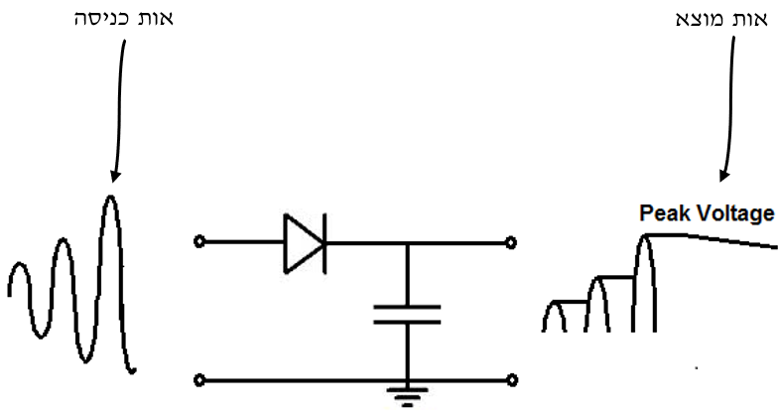

איור 1: דוגמא לפעולה של מעגל Peak Detector

# פרק 1: מבוא

## 1.1 רקע ומוטיבציה

מעגל PD חיובי עוקב אחרי אות המתח המקסימלי בכניסה המשתנה בתדר, באמפליטודה וברוחב הפולס שלה. PD שלילי עוקב אחרי האמפליטודה הנקודה השלילית ביותר של אות הכניסה. באופן אידיאלי, מוצא ה-PD עוקב אחרי כניסת המתח עד שהכניסה מגיעה לנקודה המקסימלית ביותר, אך נשאר בנקודה לאחר שאמפליטודת הכניסה יורדת. ה-PD האידיאלי מבצע פעולה זו ללא תלות במהירות של סיגנל הכניסה. בפועל, הביצועים של ה-PD המעשי מוגבל ע"י מספר פרמטרים: ה-BW של אות הכניסה, כלומר תדר האות בכניסה, גובה האמפליטודה, רוחב הפולס ופרמטרים נוספים כמו ההגבר, הטכנולוגיה בה משתמשים ומורכבות המימוש של המעגל.

המניעים ההנדסיים בחשיבות הפרויקט הינם: שיפור יכולת העקיבה של אות המוצא אחרי הכניסה- מעבר ממימוש מעגל פשוט הכולל דיודה למימוש מעגל הכולל מגבר/משווה, רכיב המאפשר פתרון למניעת השימוש בדיודה.

רכישת ניסיון במימוש טכניקות שונות בתחום המעגלים האנלוגיים. יישום כלים תיאורטיים, והתמודדות עם תהליך של תכנון וניתוח מעגל מתחילתו ועד סופו.

## 1.2 Naive Implementation

הרעיון המופשט של עקיבה של סיגנל מתח של כניסה שרירותית יכול להיות נאיבית במימוש מעגל בפועל.

לצורך מימוש מעגל כזה מספיק לכאורה מקור מתח, דיודה וקבל. לכן, מימשנו מעגל כזה ב- Cadence Virtuoso על מנת להבין את תכונת המעגל.

מימוש המעגל מוצג להלן:

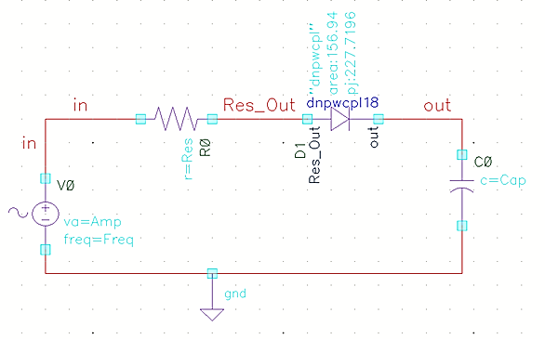

איור 2: Naive PD implementation

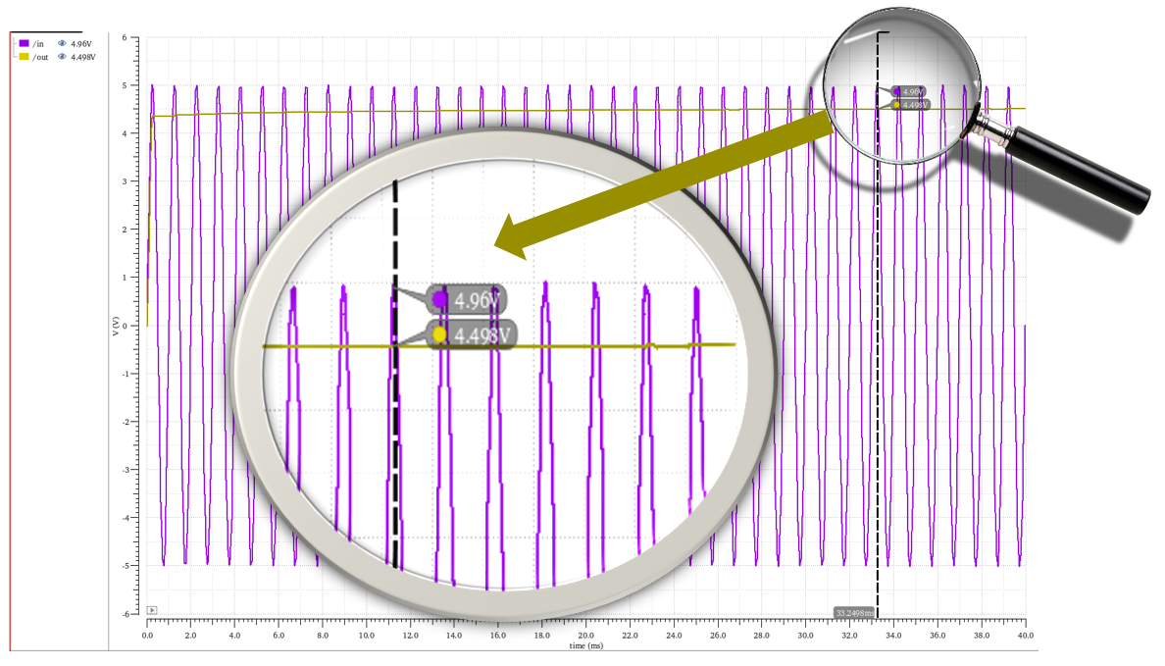ביצוע סימולציה הניב את הגרף הבא:

גרף 1:Naive PD simulation

מהגרף ניתן לראות בעיה מרכזית- בין מתח המוצא לפיק של מתח הכניסה יש הפרש של 0.5V. הפרש זה הינו הממתח הקדמי של הדיודה ולכן מימוש זה אינו מתאים עבור אותות קטנים (small signal). לפיכך, צריך למצוא פתרון שימנע בעיה זו. פתרון אפשרי לכך הינו שימוש בטרנזיסטור במקום דיודה.

בהמשך הספר יוצגו פתרונות של ארכיטקטורות שינסו לתת מענה לבעיה זו.

## 1.3 אתגריים עיקריים- Slew Rate and Droop Rate

### 1.3.1 – Droop Rate (DR)

הDroop- הינו פריקה איטית של מתח מקבל טעון (hold capacitor) ע"י זרם זליגה הזורם במסלול לדרגה הבאה המועמסת או לדרגה הנוכחית, מצב הגורם לסטייה מערך ה-peak האמיתי(איור 2), ה-Droop Rate זה הקצב שבו התופעה הנ"ל מתרחשת. ניתן לתאר את התופעה ע"י ביטוי מתמטי:



משוואה 1: DR equation

כאשר  קיבול של קבל המוצא המחזיק את מתח הפיק, ו-  זרם הזליגה מקבל המוצא.

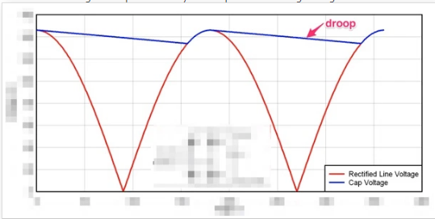• ה-DR נמצא ביחס יחס ישר לזרם הזליגה של הקבל והפוך לגודל הקיבול של הקבל

איור 3:תופעת ה-Droop rate

### 1.3.2 – Slew Rate (SR)

ה-SR הינו שינוי במתח, בזרם או כל מידה חשמלית ליחידת זמן (איור 3). הקצב (Rate) של השינוי במתח על הקבל מוגדר לפי הנוסחה



משוואה 2:SR equation

כאשר  קיבול של קבל המוצא המחזיק את מתח הפיק, ו-  זרם טעינת קבל המוצא

ככל שה-SR גבוה, התגובה של ה-PD טובה יותר.

המשמעות היא שכדי להגדיל את המהירות של ה-PD עבור עקיבה של אות כניסה מהיר (בעל תדר גבוה), יש להקטין את ערך הקיבול

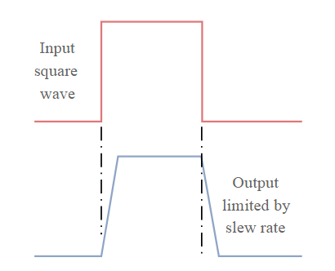

איור 4:תופעת ה-SR

## 1.4 DR-SR Tradeoff

הגדלה של ה-SR ע"י הקטנה של ערך הקיבול תגרום להגדלת ה-Droop עקב פריקה מהירה יותר. הסיבה לכך הינה שככל שערך הקיבול קטן יותר כל שינוי במטען עליו הינו משמעותי. לכן, קיים TO בין DR נמוך לבין SR גבוה בתכנון של PD. לפיכך, תכנון של PD המתאים לכל אות כניסה אינו בר- מימוש.

## 1.5 הגדרת הפרויקט ומטרות

1. לערוך מחקר כדי להבין את אופן הפעולה והמאפיינים של כל טופולוגיה שאנחנו מתכננים, בדגש עם הקשר בין DR ל-SR.

2. לתכנן 3 ארכיטקטורות שונות של PD.

3. לבצע אנליזה לכל ארכיטקטורה.

4. להשוות בין תוצאות האנליזה של כל ארכיטקטורה.

5. לרכוש ידע וניסיון בתכנון מעגלים אנלוגיים.

6. להתמודד עם אתגרים נפוצים בתכנון מעגלים אנלוגיים.

7. אם מתאפשר, לנסות להגיע להסכמה איזו ארכיטקטורה בעלת הביצועים הטובים ביותר.

8. להגדיר קשרים בין פרמטרי המעגל( גדלים גאומטריים של הטרנזיסטורים, קיבול, ועוד), ואת ההשפעות שלהם על ביצועי המעגלים( BW ,DR, SR ).

# פרק 2: סוגי ארכיטקטורות

## 2.1 1st architecture – Positive peak detector using source follower

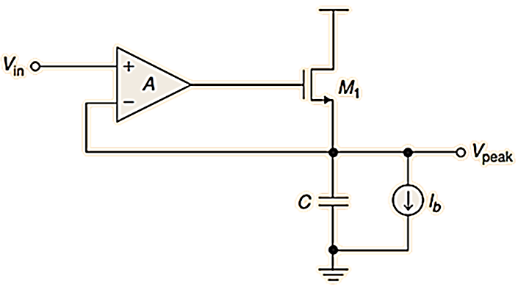

איור 5:positive peak detector using source follower

סוג המגבר: source follower amplifier

פעולת המעגל: המגבר הוא למעשה משווה: כל עוד הכניסה $V_{in}$ גדולה מהמוצא $V_{peak}$*, מוצא המגבר יהיה חיובי ולכן יפתח את הטרנזיסטור להולכה ( בתנאי ש- $V_{GS}>V_{Tn}$*  ), הזרם דרך הטרנזיסטור יטען את הקבל. מצד שני, כל עוד הכניסה $V_{in}$ קטנה מהמוצא $V_{peak}$*, מוצא המגבר יהיה שלילי ולכן הטרנזיסטור $M_{1}$ יהיה קטוע( המתח בשער שלו שלילי) והקבל במוצא יחזיק את מתח המקסימלי הנוכחי. מקור זרם קטן מאוד $I_{b}$ נכלל בארכיטקטורה כדי שלקבל יהיה מסלול פריקה כדי לבצע עקיבה טובה יותר.*

*מנגנון זה מאפשר בקרה נוספת על ה-DR בנוסף לערך הקבל.*

*כמו כן, כאשר אות הכניסה בעל תדר $f_{0}$ ואמפליטודה $h_{0}$, ולאחר זמן מסויים מכניסים כניסה חדשה עם $f_{1} , h_{1}$ כך ש- $f_{0}<f_{1} , h_{0}< h_{1}$, אז המעגל צריך לבצע איפוס של המתח במוצא על מנת לבצע עקיבה מדויקת אחרי הכניסה החדשה.*

*בקרת ה-DR: ה-DR נשלט באמצעות הקיבול ומקור הזרם $I_{b}$.*

## 2.2 2nd architecture – Positive peak detector using current mirror

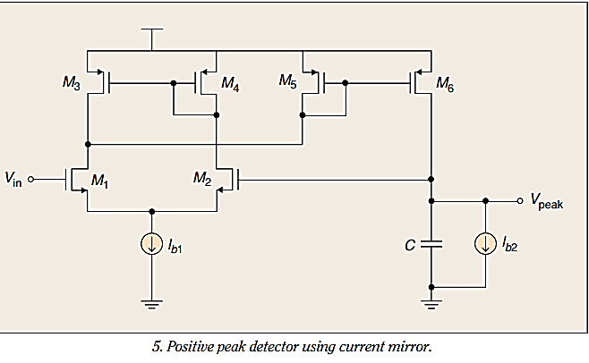

איור :6 Positive peak detector using current mirror

סוג המגבר: $Differential Amplifier(M_{1}-M_{4})$

$$Current Mirror\left(M_{5}-M_{6}\right)-Diode connection$$

פעולת המעגל: *כאשר $V_{in}$ גדול מ- $V_{peak}$, הזרם העודף ( $M_{1}$ ו- $M_{2}$ זהים בשאר הפרמטרים שמשפיעים על הזרם מלבד מתח הכניסה) יזרום דרך טרנזיסטור $M_{5}$, שהוא גם הזרם שמועתק( עיקרון ראי זרם) ל- $M_{6}$ שטוען את הקבל $C$ במוצא.*

*כאשר $V_{peak}>V_{in}$ המתח ב- $Drain$ של $M_{1}$ יהיה גבוה, ולכן גם מתח השער של $M_{5} , M_{6}$. מאחר ואלו טרנזיסטורי $pmos$ הם יהיו בקיטעון ולכן לא תהייה טעינה של המוצא והוא ימצא במצב המקסימלי הנוכחי.*

*בקרת ה-DR: ה-DR נשלט באמצעות הקיבול ומקור הזרם $I_{b}$.*

## 2.3 3rd architecture – differential positive peak detector

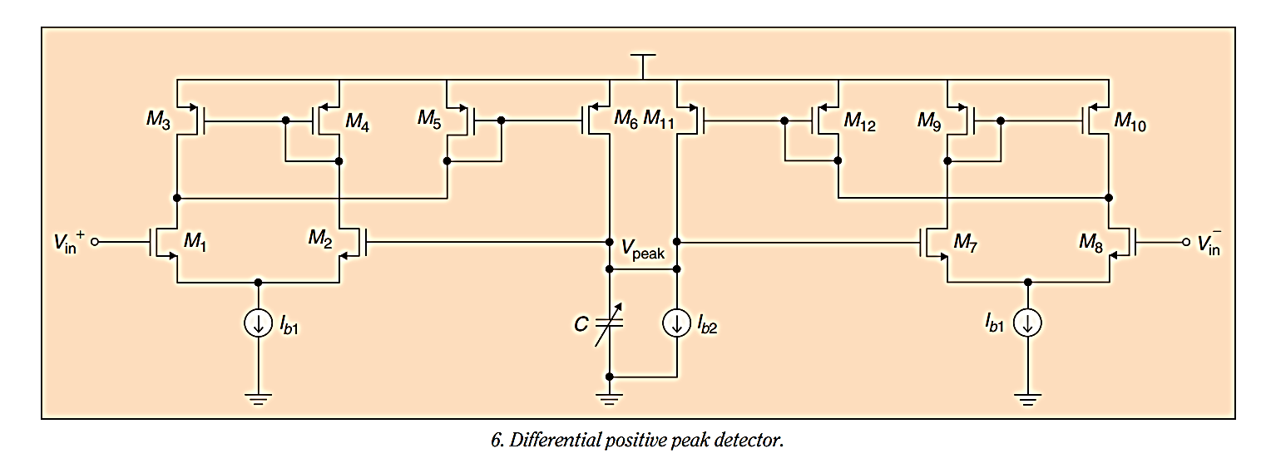

איור :7 Differential positive peak detector

סוג המגבר: *Differential version of the positive peak detector using current mirror in 2nd architecture.*

פעולת המעגל: *כניסות המעגל ${V^{+}}_{in} , {V^{-}}_{in}$ מוזנים בשני אותות דיפרנציאלים( בעלי הפרש פאזה של $180°$) . קבל המוצא ומקור הזרם משותפים לשני מעגלי ה-Positive PD. בדומה לפעולת המעגל בארכיטקטורה השנייה-המתח המקסימלי במוצא, אשר משותף לשני המעגלים, הינו המקסימום מבין שני מתחי הכניסה של שני המעגלים.*

*בקרת ה-DR: ה-DR נשלט באמצעות הקיבול ומקור הזרם $I_{b}$.*

איור 8: simulation results of differential peak detector of 3rd architecture

(a) With 2 Mhz input signal. (b) With 20 Mhz input signal

:

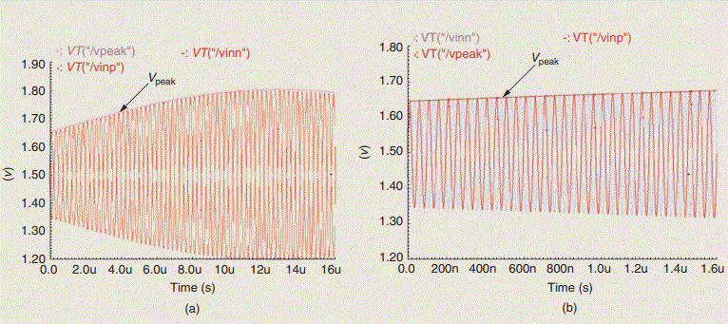

# פרק 3: תהליך התכן של המגבר המתאים לארכיטקטורה הראשונה

## 3.1 בדיקת ביצועי הטכנולוגיה שנבחרה

בחרנו לפרויקט טכנולוגיה של $180nm CMOS$*.*

*יצרנו מגבר פשוט בקונפיגורציית common source עם טרנזיסטור nmos וחקרנו את התנהגות הטכנולוגיה עבור אנליזות -ac, dc, transient.*

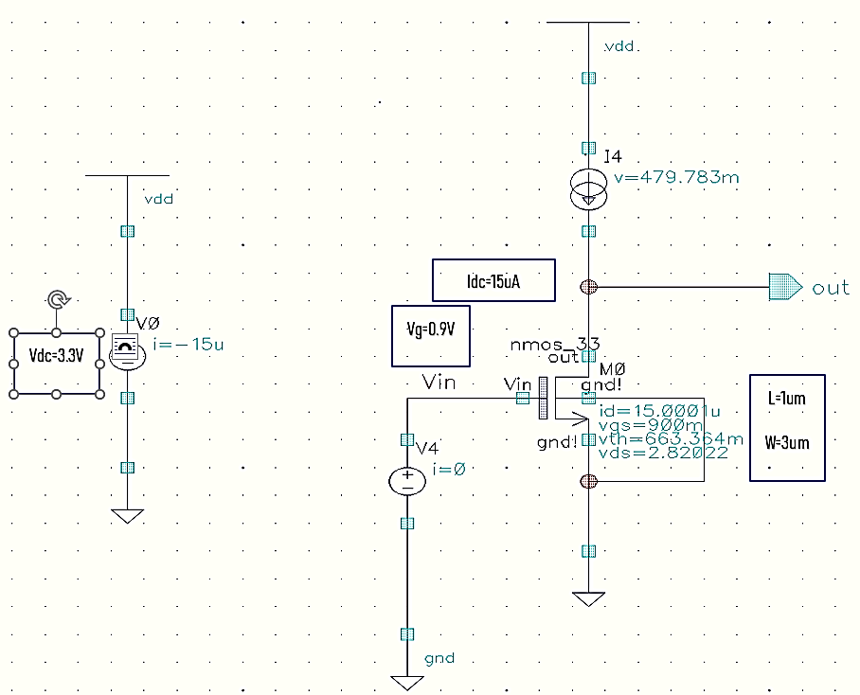

איור 9:common source nmos configuration

### אנליזת DC

*קיבלנו שההספק המתבזבז בנקודת העבודה הינו:*

טבלה 1:nmos saturation region @operating point

$P_{diss}=I_{dc}⋅V_{dc}=49.5μW$*, בנוסף הטרנזיסטור ברוויה בנקודת עבודה, והמוצא שווה ל- $V_{out}=2.82V$*

### אנליזת AC

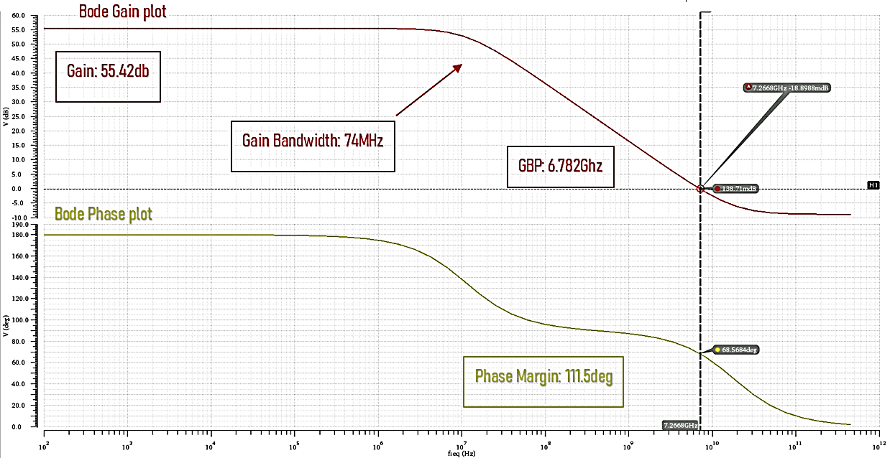*נתקבלו התוצאות הבאות:*

גרף 2: מגבר common source - דיאגרמת בודה- הגבר ופאזה

### אנליזת Transient

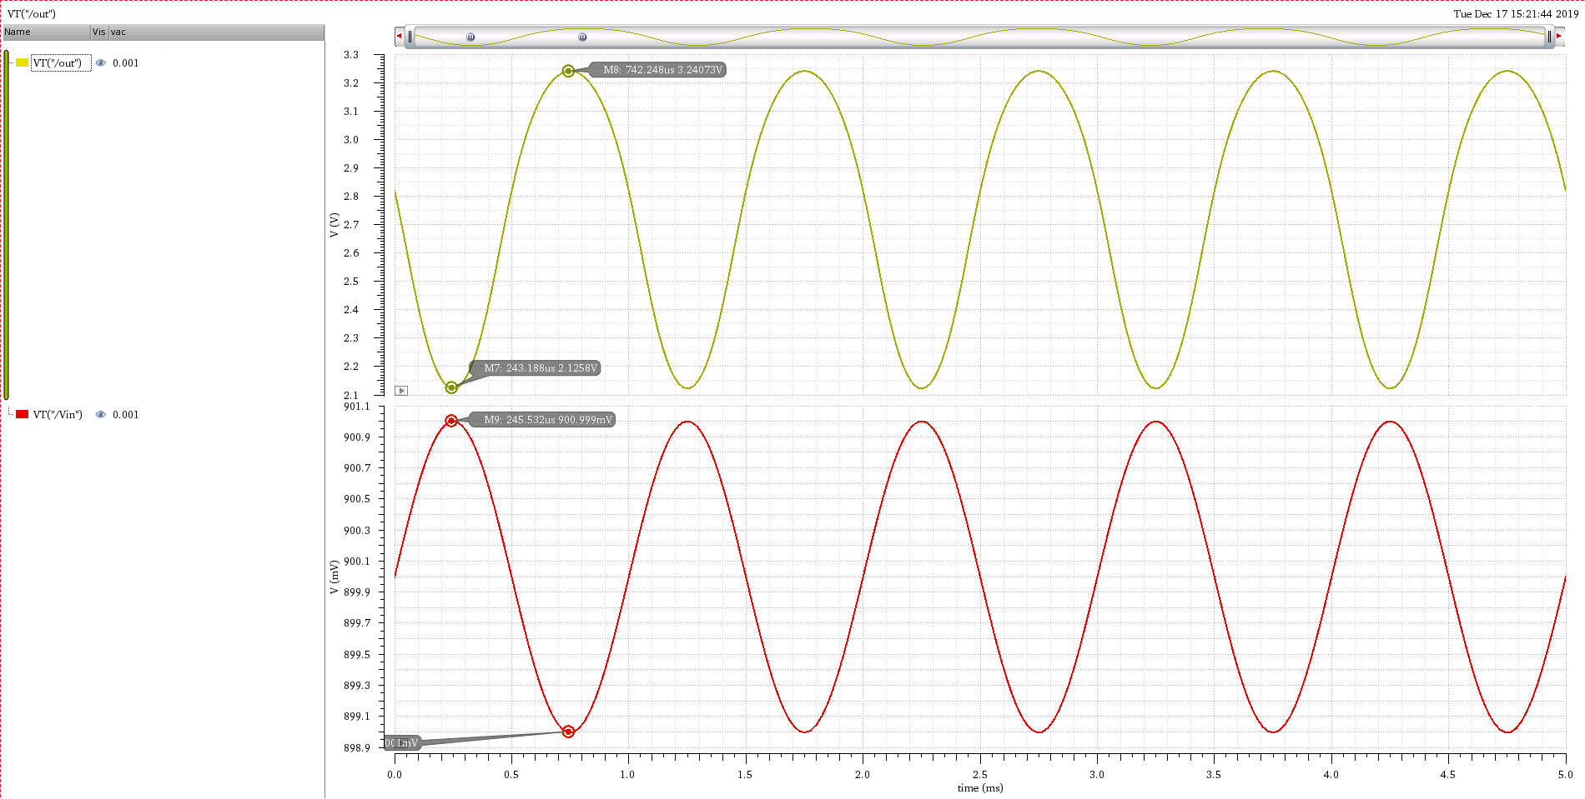תוצאות שנתקבלו:

גרף 3: מגבר common source - כניסה (אדום) ומוצא (צהוב) סינוסיאודליים

|  |  |
| --- | --- |
| 2mV |  |
| 1kHz |  |
| 1.115V |  |
| 55.75 |  |

טבלה 2: תוצאות סימולציית transient

## 3.2 1st circuit amplifier

בנינו את המגבר עבור המעגל הראשון. המגבר שבחרנו הוא: $MOSFET differetial amp with active load$

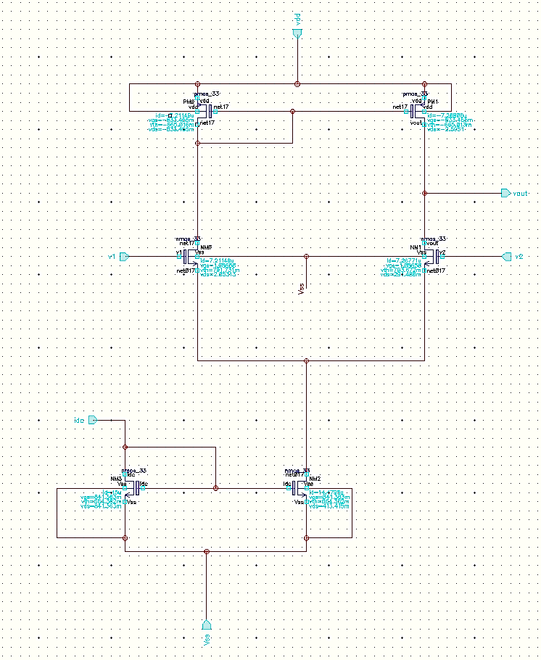

איור 10:mosfet diffrential amp with active load

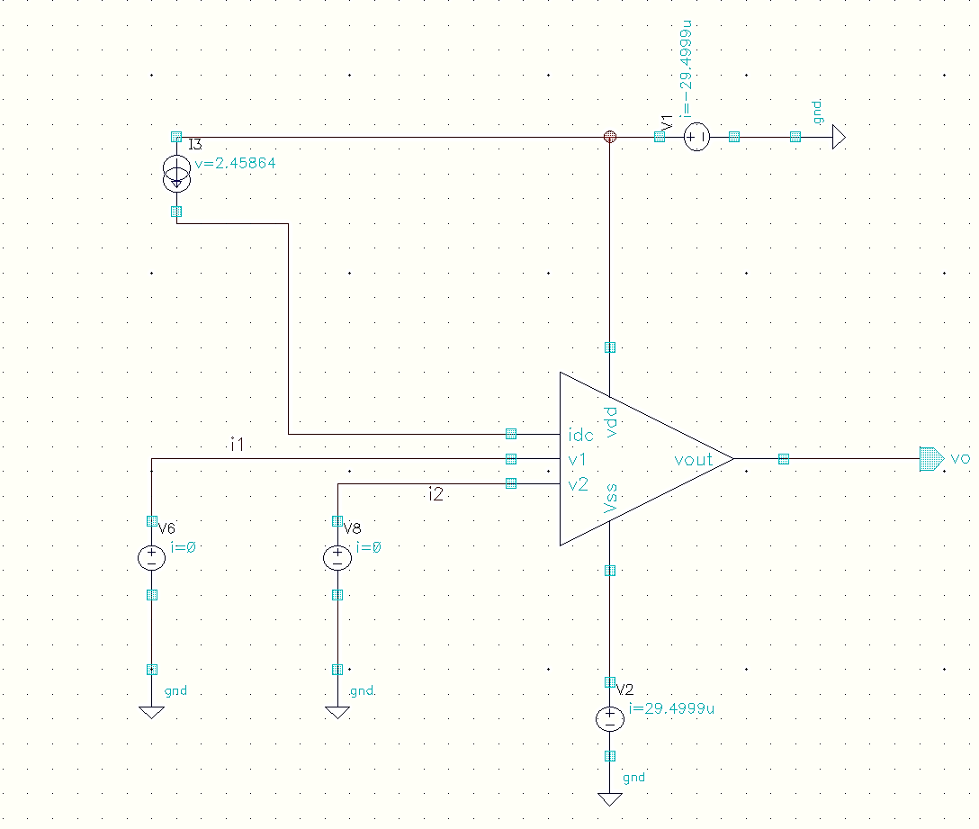

איור 11:חיבור מקורות מתח וזרם למגבר בחוג פתוח

### אנליזת DC

עבור מקורות המתח והזרם הבאים:

|  |  |
| --- | --- |
| 15 |  |
| 3.3V |  |
| 1.5V |  |
| 1.5V |  |

טבלה 3: מקורות מתח וזרם של המגבר בחוג פתוח

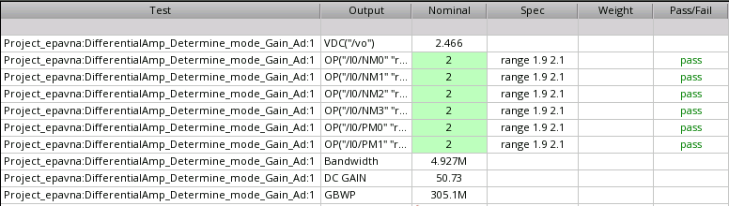קיבלנו את התוצאות הבאות:

טבלה 4:Saturation region transistors of 1st amp at operating point

-open loop

ניתן לראות שכל הטרנזיסטורים ברוויה בנקודת העבודה ומתח מוצא הינו $V_{out}=2.466$.

### אנליזת AC

גרף 4:מגבר 1-דיאגרמת בודה- הגבר ופאזה בחוג פתוח

### חישוב CMRR – Common Mode Rejection Ration

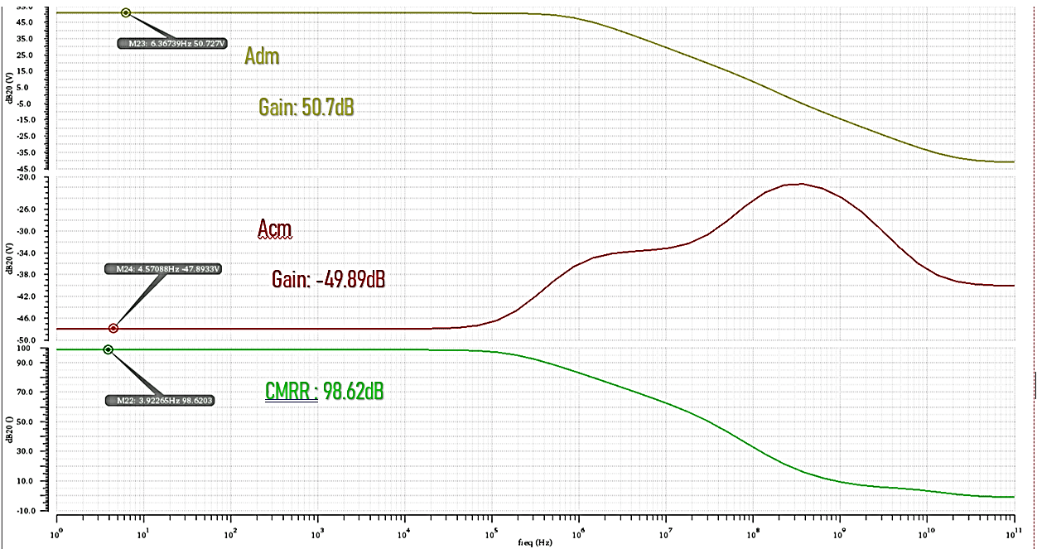

גרף 5:מגבר 1- $A_{dm}, A_{cm}, CMRR$



משוואה 3: CMRR equation

### אנליזת Transient

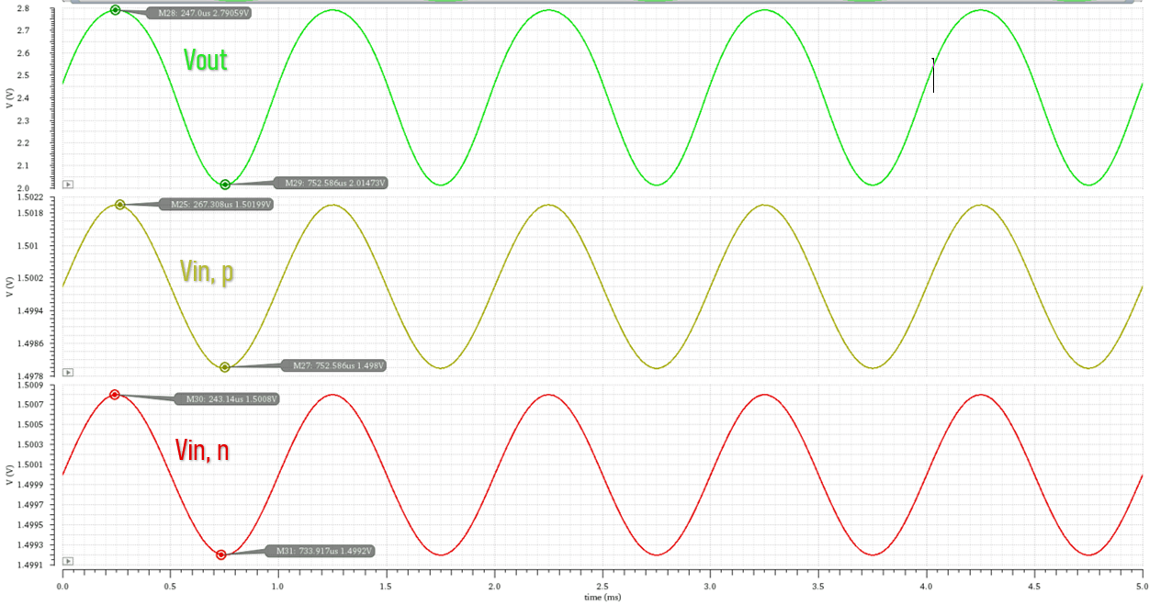עבור: *Non- inverting differential amplifier (Vin, p> Vin, n):*

גרף 6:כניסות(אדום וצהוב) ומוצא(ירוק) סינוסיאודליים

|  |  |
| --- | --- |
| 4mV |  |
| 1.6mV |  |
| 1kHz |  |
| 0.775V |  |
| 322.91 |  |

טבלה 5:תוצאות סימולציית transient - vin,p>vin,n

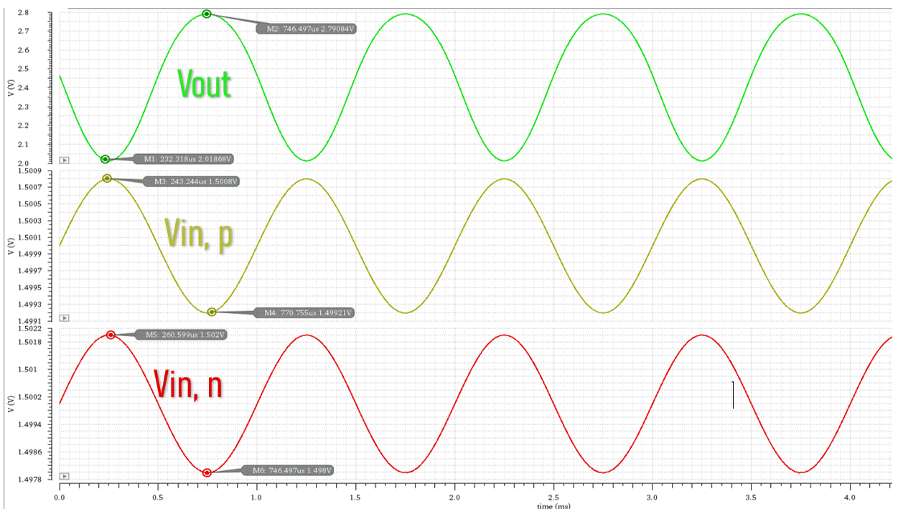עבור:  *inverting differential amplifier (Vin, p< Vin, n):*

גרף 7: כניסות(אדום וצהוב) ומוצא(ירוק) סינוסיאודליים

|  |  |
| --- | --- |
| 4mV |  |
| 1.6mV |  |
| 1kHz |  |
| 0.772V |  |
| 321.66 |  |

טבלה 6:תוצאות סימולציית transient, vin,p<vin,n

# פרק 4: 1st architecture with ideal amplifier

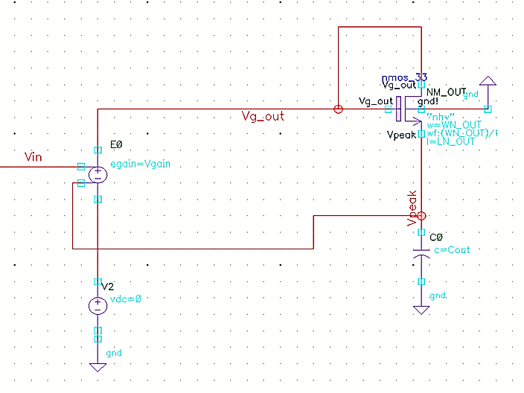

איור 12:1st ideal circuit

פרמטרים קבועים

|  |  |
| --- | --- |
| 15um |  |
| 1um |  |
| 4.5um |  |
| um1 |  |

טבלה 7:Geomerical size transistors-1st circuit

## בדיקת קיום יכולת עקיבה

מטרת הבדיקה – בדיקה שהמעגל אכן יכול לתפקד כ- peak detector ובחירת ערך הקיבול ההתחלתי לביצוע שאר הבדיקות.

פרמטר הבדיקה

|  |  |
| --- | --- |
|  |  |

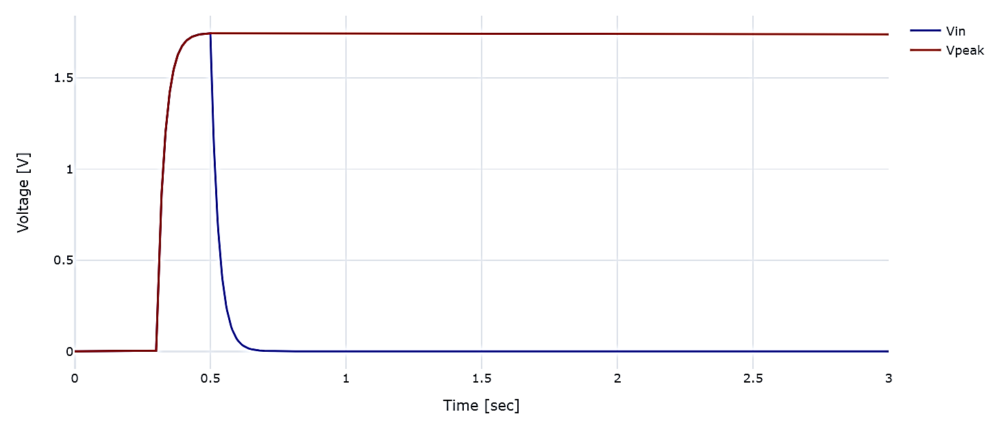

גרף 8:בדיקת עקיבה כללית של מעגל אידאלי 1

מוצא המעגל אכן עוקב אחרי הכניסה.

לצורך המשך בדיקות נרצה לבחור קיבול התחלתי לעבודה, תוך התחשבות ב- Droop-slew rate tradeoff ובמתח המקסימלי אליו ניתן להגיע. החלטנו לקבוע את  להיות  להמשך הבדיקות.

## רוחב פולס מינימלי

מטרת הבדיקה – קביעת אורך הפולס המינימלי עבורו המוצא מספיק להיטען לערך של  עד כדי שגיאה של .

פרמטרי הבדיקה

|  |  |
| --- | --- |
|  |  |
|  |  |

בבדיקה בדקנו מספר אורכי פולס שונים עד להתכנסות לתחום שגיאה של כ- בין גובה הפולס ובין ערך מוצא ה-peak detector בסוף הפולס.

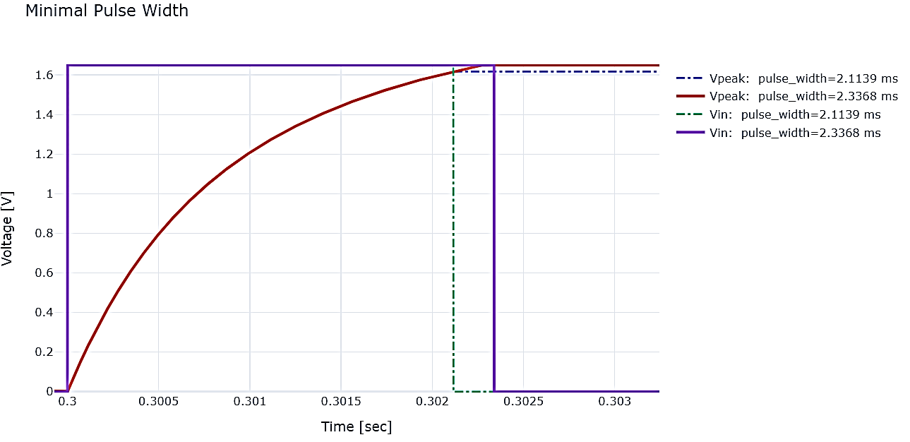תוצאות הבדיקה:

גרף 9:מעגל אידיאלי 1 - אורך פולס מינימלי עם קיבול של pF20

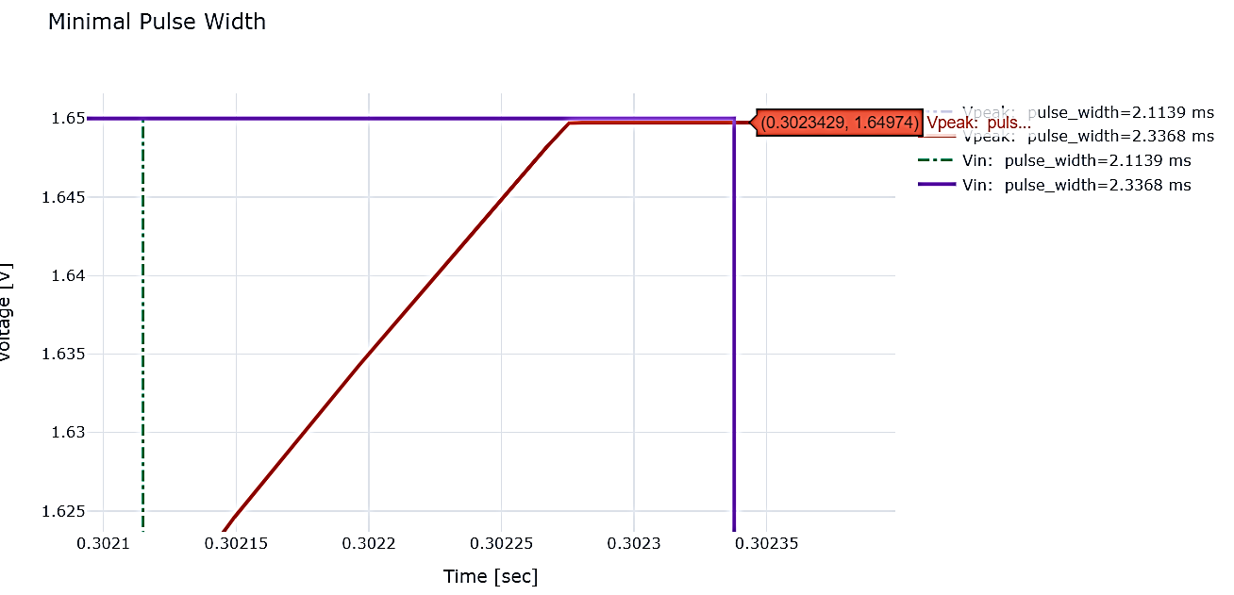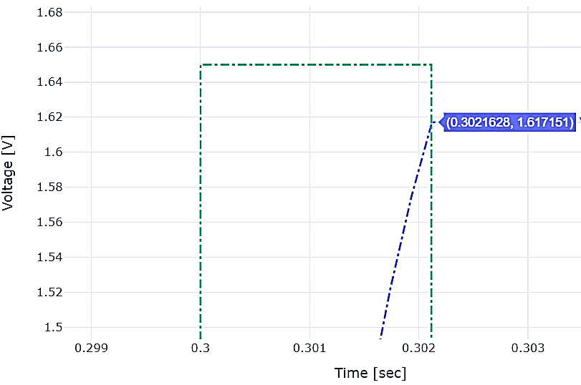

גרף 10 : מעגל אידאלי 1 – רוחב פולס כניסהms 2.11390 (משמאל)

גרף 11: מעגל אידאלי 1 – רוחב פולס כניסה ms 2.3368 (מימין)

עבור רוחב פולס כניסה ברוחב  קיבלנו שגיאה של  בסוף הפולס, מה שלא עומד בתחום ה-  אותו הגדרנו.

עבור רוחב פולס כניסה ברוחב  לעומת זאת, קיבלנו הפרש של  בין גובה הפולס  לבין ערך מוצא ה-peak detector בסוף הפולס, כלומר ניתן אפילו להקטין מעט יותר ולמצוא גבול תחתון לאורך מינימלי של פולס הכניסה בתחום .

להמשך האנליזה בפרק זה נניח כי רוחב פולס הגדול מ- מתאים לעבודה עם ה-peak detector.

## תדירות מקסימלית לביצוע עקיבה (אות קטן)

מטרת הבדיקה – קביעת התדירות אשר לכל אות כניסה בעל תדירות גדולה ממנה קיים סיכוי סביר לשגיאה של לפחות  בין הפיק **הראשון** לבין מתח המוצא של ה-peak detector.

לצורך הבדיקה קבענו . זהו ערך הקיבול המינימלי שהתקבל בניתוח הDR (סעיף 6)

פרמטרי הבדיקה

|  |  |
| --- | --- |
|  |  |
|  |  |
|  |  |

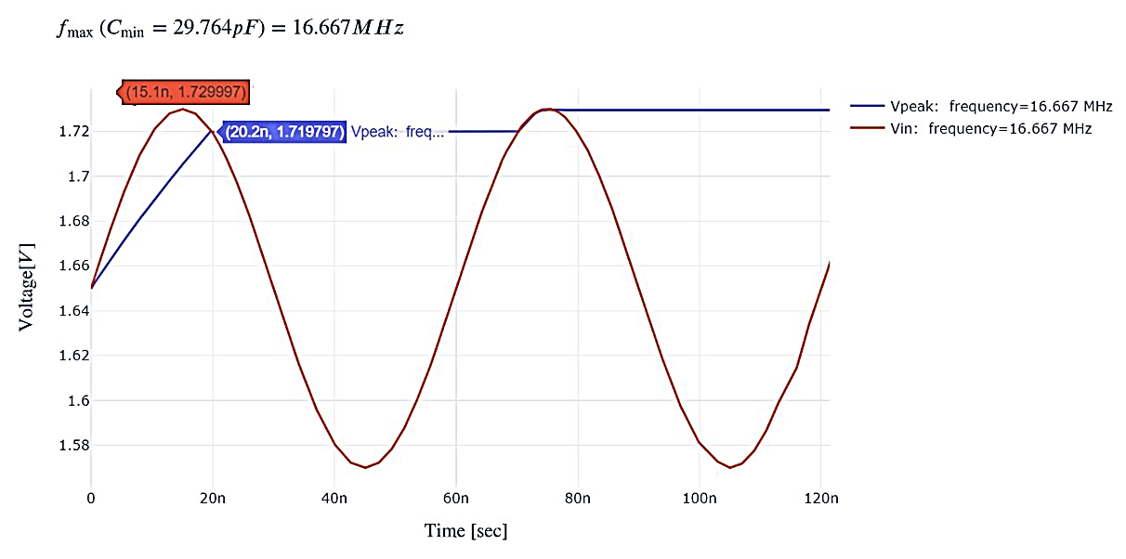תוצאות הבדיקה:

גרף 12:מעגל אידאלי 1 – תדירות מקסימלית עבור קיבול 29.764pF

בגרף להלן ניתן לראות כי עבור בחירה של אנו מקבלים שגיאה של  בין ערך פיק הכניסה המקסימלי לבין ערך מוצא ה-peak detector בנק' החיתוך ביניהם כאשר אות הכניסה יורד.

לכן נסיק שזו תדירות מקסימלית אפשרית עבור אות קטן של עד .

הבדיקות הבאות מטרתן לחקור הטרייד-אוף בין DR ו-SR ע"י שינוי ערך קיבול המוצא.

## 4.4 ה-DR כתלות בקיבול המוצא

פרמטרי הבדיקה

|  |  |
| --- | --- |
|  |  |

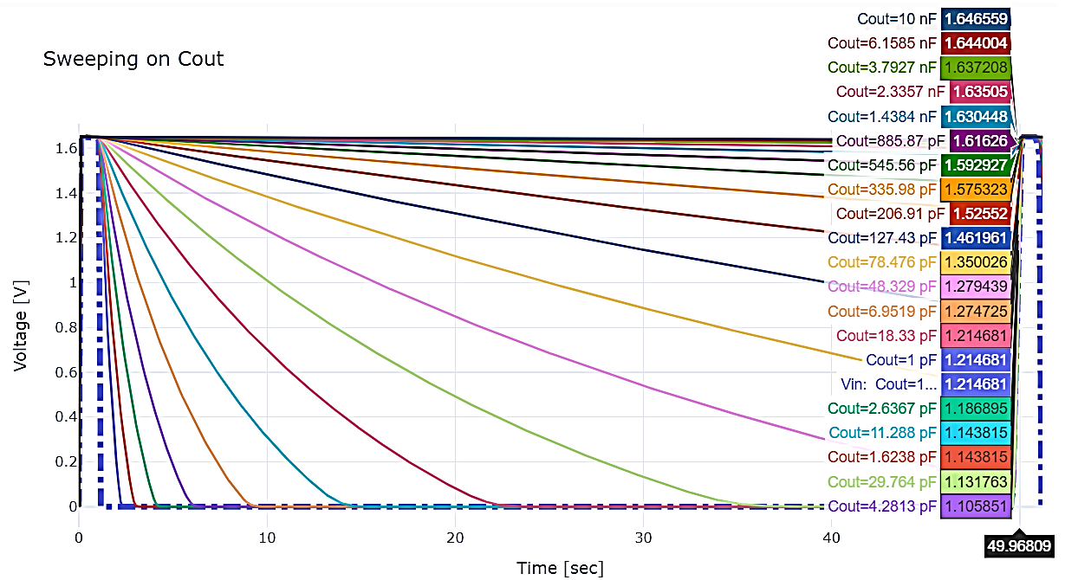תוצאות:

גרף 13:מעגל אידאלי 1 – מתחי מוצא כתלות בערך קיבול המוצא

הבדיקה בוצעה לאורך פרק זמן של 60.5 שניות וכללה שני פולסים בגובה בהפרש של  אחד מהשני על מנת לנוכל לנתח את תופעת הDR.

באיור לעיל ניתן לראות את ערכי , כאשר מסומנים הערכים המתאימים לזמן בו מגיע הפולס השני.

ניתן לראות שה-DR הינו ביחס הפוך לקיבול . קיבול מוצא גדול יתורגם לDR נמוך

## 4.5 קביעת קיבול מינימלי כתלות בנגזרת הזמנית של מתח המוצא

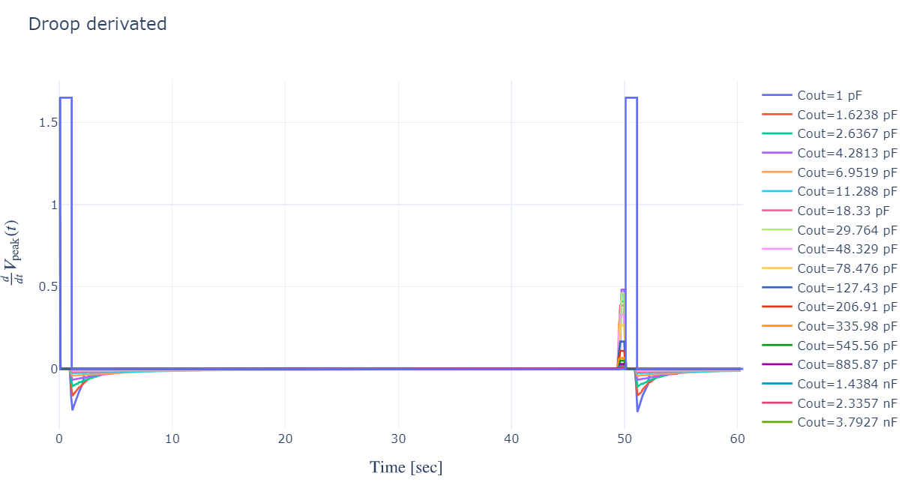החלטנו לקבוע תנאי עבור הDR: . תנאי זה יספק לנו גבול תחתון על ערכי קיבול המוצא האפשריים לעבודה. לצורך כך נסתכל על גרף נגזרת הקיבול בזמן יחד עם פולס הכניסה.

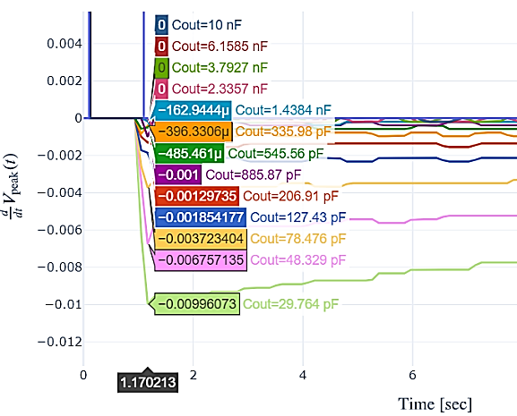

גרף 14:מעגל אידאלי 1 – נגזרת זמנית של מתחי המוצא כתלות בקיבול המוצא

נמצא את האותות המקיימים את התנאי 

ניתן לראות כי קיבולים המקיימים  עומדים בתנאי.

גרף 15:נגזרת זמנית של מתחי המוצא כתלות בקיבול המוצא-Zoom In

## 4.6 חשיפת תופעת ה- Slew rate במעגל

בבדיקה זו נרצה לראות את תופעת ה-SR מתקיימת במעגל.

לצורך כך, ביצענו הכנסנו פולס  במטרה לראות את קצב טעינת קבל המוצא במסגרת הזמן בה הפולס קיים.

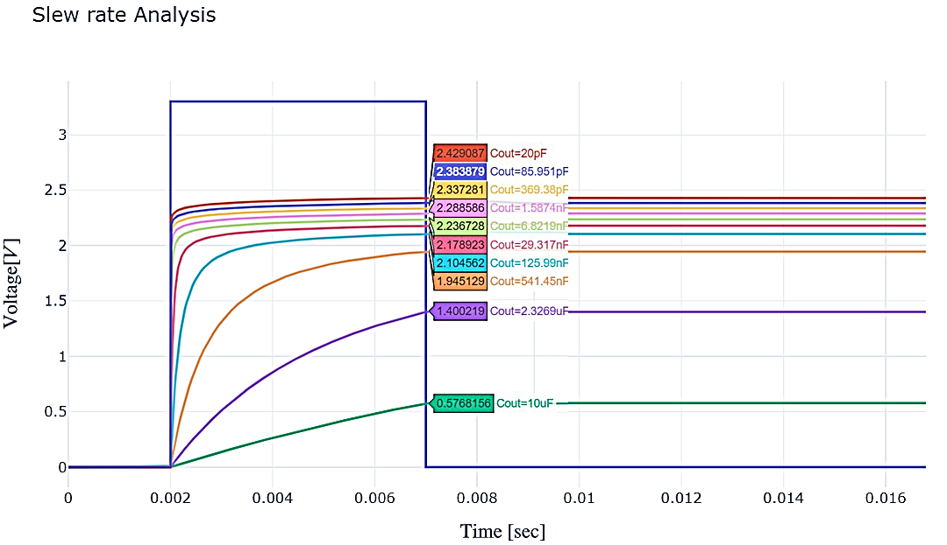תוצאות:

גרף 16:מעגל אידאלי 1 – תופעת הSR כתלות בקיבול המוצא

ניתן לראות שבחירה של קיבולים קטנים תיתן SR גבוה אך ראינו ב-(4.5) שהאילוץ שדרשנו על נגזרת מתח המוצא מאלצת את ערך קיבול המוצא לקיים.מנגד, קיבול גדול משמעותו DR נמוך יותר, אך רוחב הפולס המינימלי יגדל ויש להתחשב בכך.

# פרק 5: 1st architecture with real amplifier

לאחר הבדיקות שהמעגל תקין פונקציונלית, כלומר המוצא עוקב אחרי פיק מתח מקסימלי בכניסה, החלפנו את המגבר האידיאלי במגבר מפרק 3.

איור 13:1st architecture with real amplifier

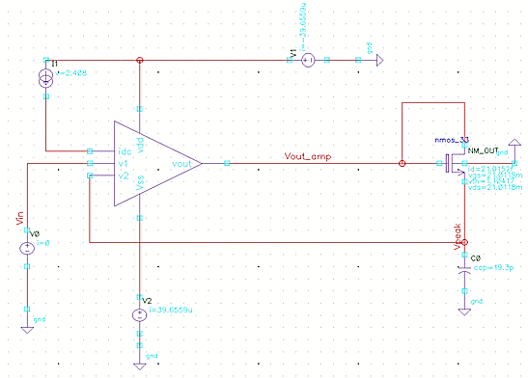

## 5.1 הסבר על פעולת המעגל:

(א') כאשר הכניסה $V_{in}=V_{+}=0V$ *ו- $, V_{peak}=V_{-}=0V$ מוצא המגבר שווה ל- $0V$ לפי הקשר:*

${ V}_{out,amp}=\left(V_{in}- V_{peak}\right)A_{CL} , \left(1\right)$*ולכן שער טרנזיסטור הnmos – במתח נמוך ומכאן שאין פתיחה של הטרנזיסטור וטעינה של הקבל.*

*(ב') כאשר המתח $V_{in}$ מתחיל לעלות גם המתח במוצא המגבר מתחיל לעלות לפי $\left(1\right)$ ולפיכך טרנזיסטור ה-nmos נפתח והזרם דרכו מתחיל לטעון את הקבל. ככל שהקבל נטען המתח $V_{peak}=V_{-}$ גדל.*

*(ג') במהלך עליית המתח על הקבל גם המתח בכניסה עולה אז נקבל שתהיה טעינה של הקבל כלומר עקיבה של מתח המוצא אחרי מתח הכניסה לפי ההסבר ב-(ב').*

(ד') כאשר המתח בכניסה מפסיק לעלות ומתייצב על ערך מסויים נקבל שברגע שברגע מסויים

$V_{in} {=V}_{peak}$ ולכן מוצא המגבר מתאפס לפי משוואה (1) , טרנזיסטור ה-nmos נקטע ומפסיק להזרים זרם. המגבר נמצא במצב "מאוזן" -common mode input" כלומר שתי כניסותיו זהות במתח שלהן.

(ה') כאשר מתח הכניסה יורד מתחת למתח המוצא, $V_{in} {<V}_{peak}$, אין למתח שעל קבל המוצא לאן להתפרק( להוציא זרמי זליגה) ולכן מתח המוצא נשאר קבוע גם כאשר מתח הכניסה נמוך ממנו.

## 5.2 השינויים שבוצעו במעגל ביחס לארכיטקטורה הראשונה בפרק 2:

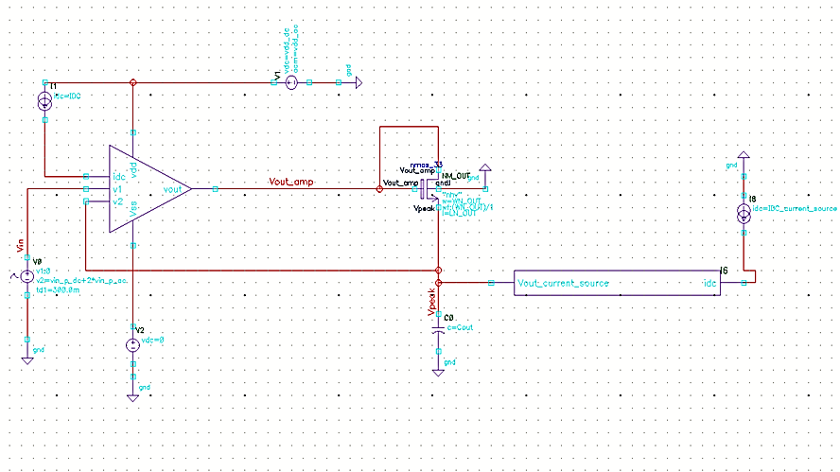בעת הניסיון לממש את הארכיטקטורה הראשונה בפרק 2 גילינו כי כאשר שמים מקור מתח בהדק ה-drain של ה-nmos,אז המוצא נטען עד למתח זה על אף שמתח הכניסה מתייצב הרבה לפני. חלק מהסיבות נבעו כנראה מכך שהנוסחאות שאנחנו מכירים עבור טרנזיסטור nmos אידיאלי כמו שלמדנו בקורסים השונים הן קירוב בלבד וישנם קשרים מורכבים יותר הממדלים את משוואות הטרנזיסטור בצורה מדויקת יותר. בנוסף, טרנזיסטור ה-nmos משמש כמקור זרם ומהירות הטעינה גבוהה בהרבה ממהירות התגובה של המגבר לשינויים בכניסות שלו, לכן קיבלנו שהמוצא נטען עד ל-Vdd לפני שמוצא המגבר הספיק להגיב לשינוי בכניסת המינוס שלו. לאחר חשיבה משותפת וניסיונות אלטרנטיביים, עם רצון להימנע משימוש בדיודה שלה יש מתח קידמי גדול ולכן חוסר יכולת של המוצא לעקוב במדויק אחרי הכניסה( פרק1.2 ), חיברנו את הטרנזיסטור בחיבור דיודי והבעיה נפתרה. *בנוסף, נציין שהוספנו מקור זרם במוצא במקביל לקבל (איור 155) כדי לבדוק את ההשפעה על ה-Droop Rate אך המקור זרם גורם לפריקה מיידית של הקבל כאשר מתח הכניסה יורד אל מתחת למתח המוצא(גרף 155) כלומר ל-Droop Rate אינסופי לכן במימוש שלנו לא השתמשנו במקור זרם כי יש פגיעה ב-Droop Rate ואנחנו רוצים שהמתח במוצא יישאר קבוע גם כאשר מתח הכניסה קטן ממנו.*

איור 14: with output current source 1st architecture with real amplifier

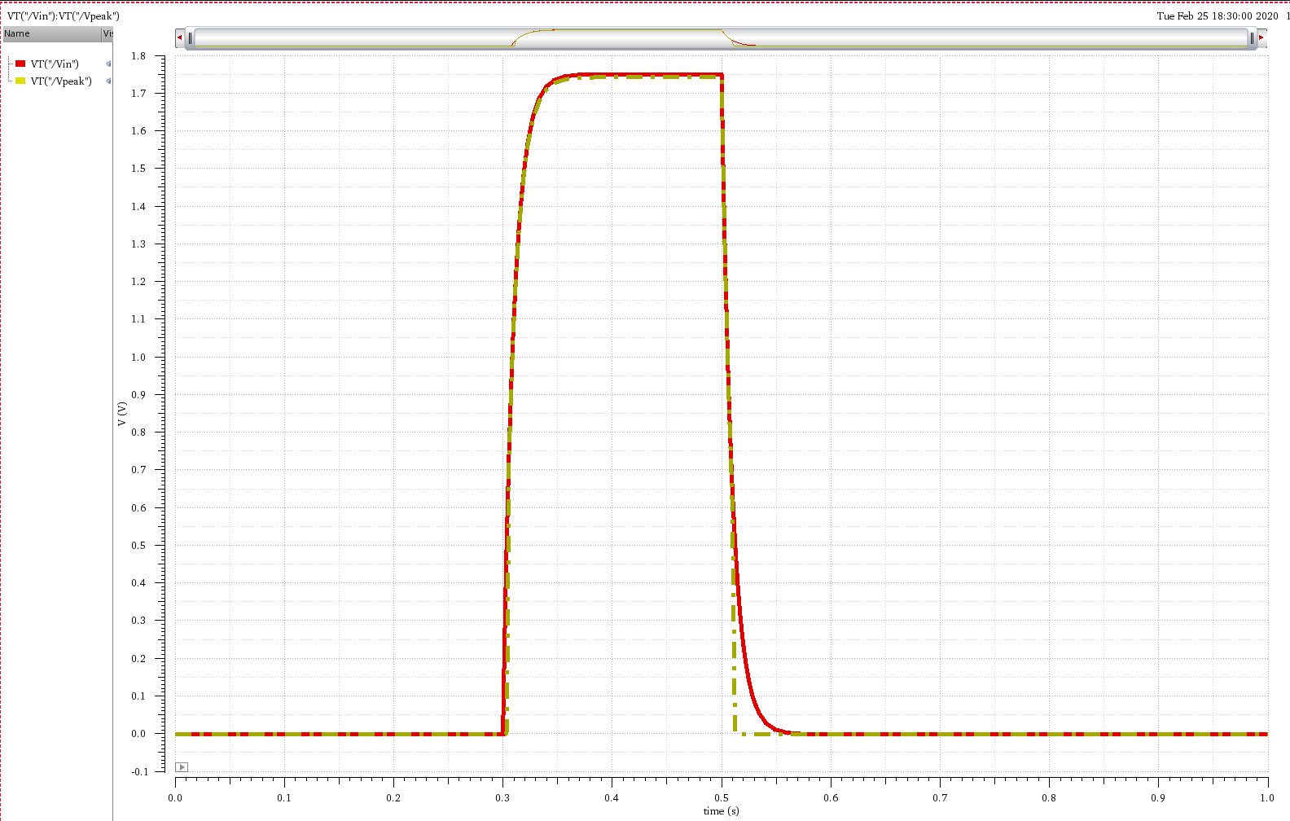

גרף 17:גרפי כניסה(אדום) ומוצא(בורדו-מקווקו) של המעגל באיור14

## 5.3 חוג סגור

### אנליזת DC

עבור מקורות המתח והזרם הבאים:

|  |  |
| --- | --- |
|  |  |
|  |  |
|  |  |

קיבלנו את התוצאות הבאות:

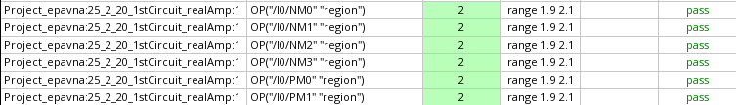

טבלה 8:saturation region at operating point in close loop-1st amplifier

ניתן לראות שכל הטרנזיסטורים של המגבר ברוויה בנקודת העבודה.

### אנליזת AC

גרף 18:דיאגרמת בודה- הגבר ופאזה

כעת, ביצענו למעגל ה-PD בדיקות הבוחנות את הביצועים שלו:

## בדיקה 1- עקיבה של מוצא המעגל אחרי הכניסה

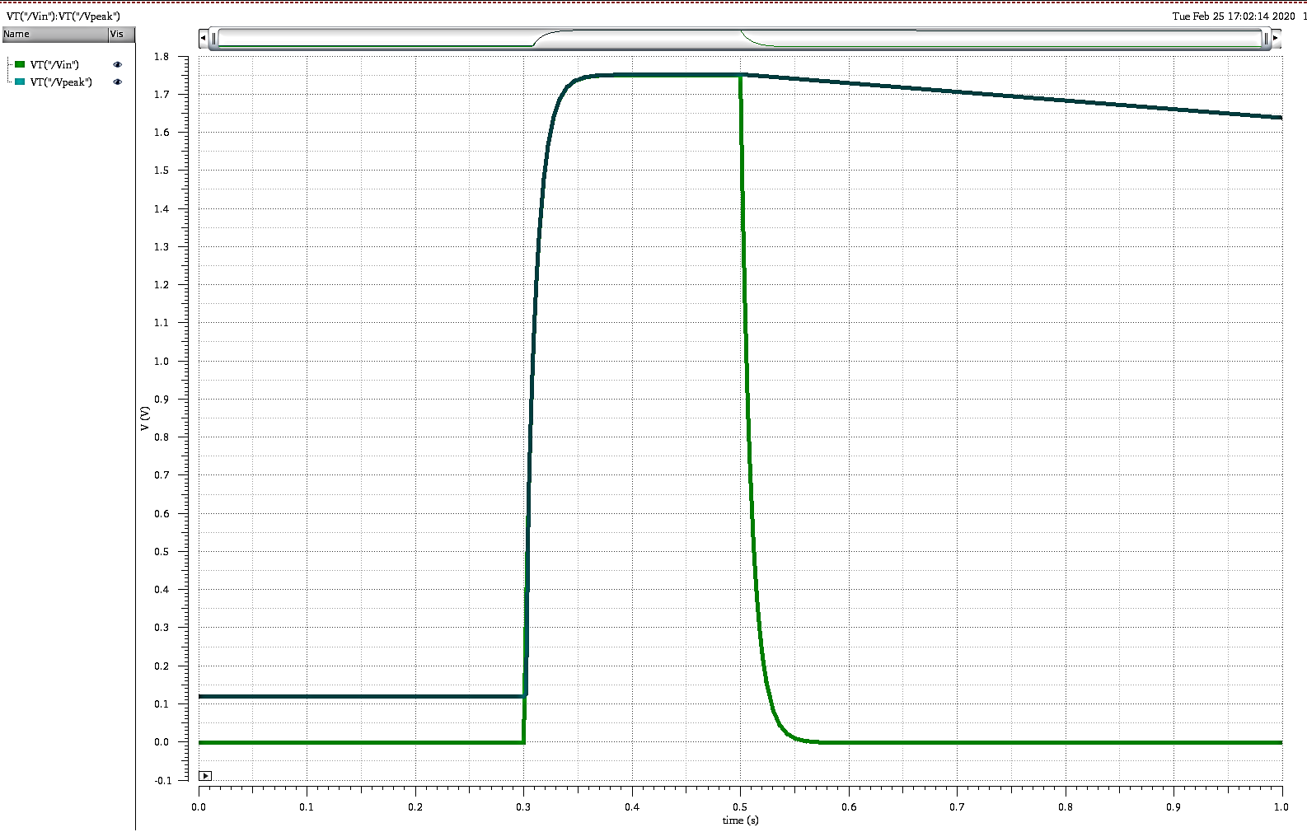בחרנו בכניסה מתח שעולה אקספוננציאלית (Vexp) מאפס ל-V1.75, קיבול המוצא הינו $C_{out}=19.3pF$

גרף 19:מעגל 1 מעשי- עקיבת מתח המוצא אחרי מתח הכניסה

ניתן לראות שיש עקיבה של המוצא אחרי מתח הכניסה. כמו כן ניתן לראות שהמתח במוצא לא יורד לאחר שהכניסה יורדת. דעיכת המתח במוצא נובעת מתופעת ה-droop.

## בדיקה 2- מציאת המתח המקסימלי בכניסה שהמעגל מגלה

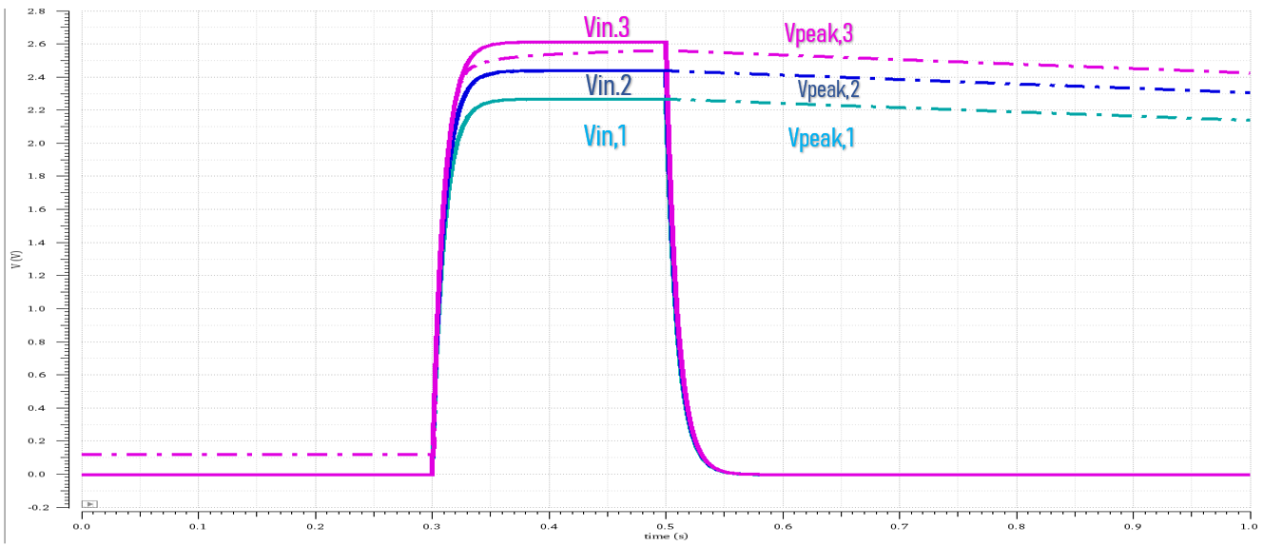לאותם התנאים כמו בבדיקה 1, הכנסנו פרמטר שמעלה את מתח הכניסה בקפיצות הולכות וגדלות ובדקנו עבור איזה מתח המעגל כבר מפסיק לעקוב.

גרף 20: מעגל 1 מעשי- מציאת מתח מקסימלי שניתן לגילוי

קיבלנו שהמתח המקסימלי בכניסה שניתן לעקיבה הוא $V_{in,max}=2.4385V$

## בדיקה 3- רוחב פולס כניסה מינימלי שהמעגל מזהה לפני ירידת הפולס

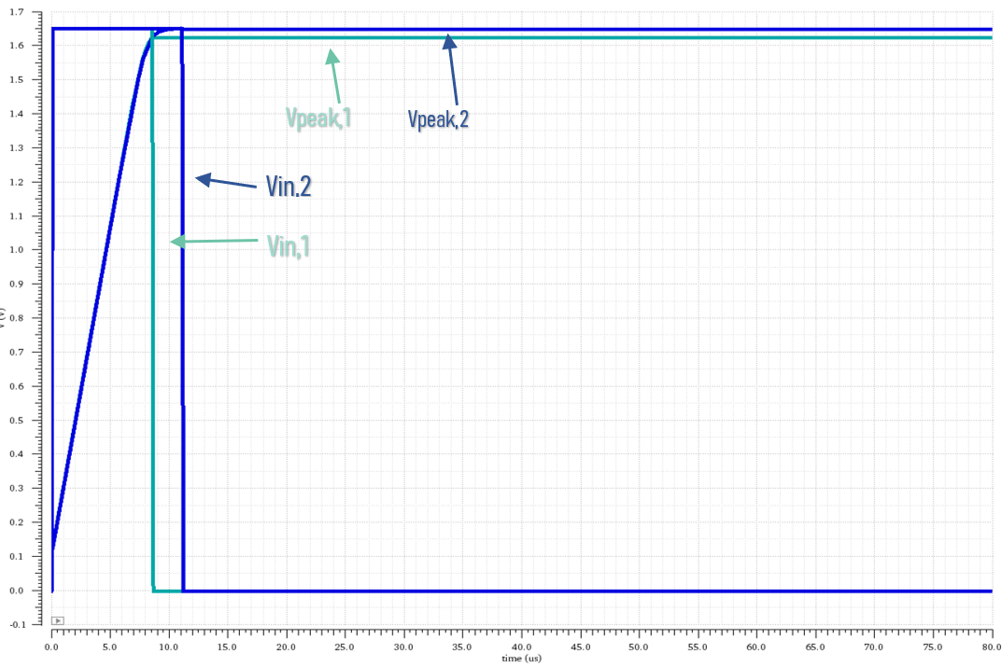*ריבועית (Vpulse) במספר רוחבים ובדקנו את הרוחב המינימלי שהמעגל מגלה לפני ירידתו.*

גרף 21:מעגל 1 מעשי- פולס כניסה מינימלי שניתן לגילוי

קיבלנו שהפולס המינימלי הינו: $pulse width=11[μSec]$

## בדיקה 4- תדר פעולה מקסימלי

בדיקה זו בודקת את התדר המקסימלי שהמעגל מצליח לגלות במחזור הראשון עבור כניסה סינוסיאודלית.

תנאי הבדיקה שהגדרנו הם: $V_{dc}=1.65V, V_{ac}=80mV, Error\left(V_{in}-Vpeak\right)=10mV$*,*

ההחלטה להגדיר שגיאה כזו נבעה מכך שכבר בתדרים נמוכים( מאות הרצים) אין עקיבה מדוייקת אחרי הפיק הראשון בכניסה, אך המוצא נטען במחזורים הבאים וההפרש בין ערך הכניסה המקסימלי, שנשאר קבוע, לבין המוצא הולך וקטן. לכן, רצינו לראות ביצועים בתדרים גבוהים כי השאיפה, בין היתר, הינה שהמעגל יתפקד( יגלה את האות) בתדרים גבוהים ובזמנים קטנים ככל האפשר. מכן נבע ההחלטה על תנאי הבדיקה לעיל.

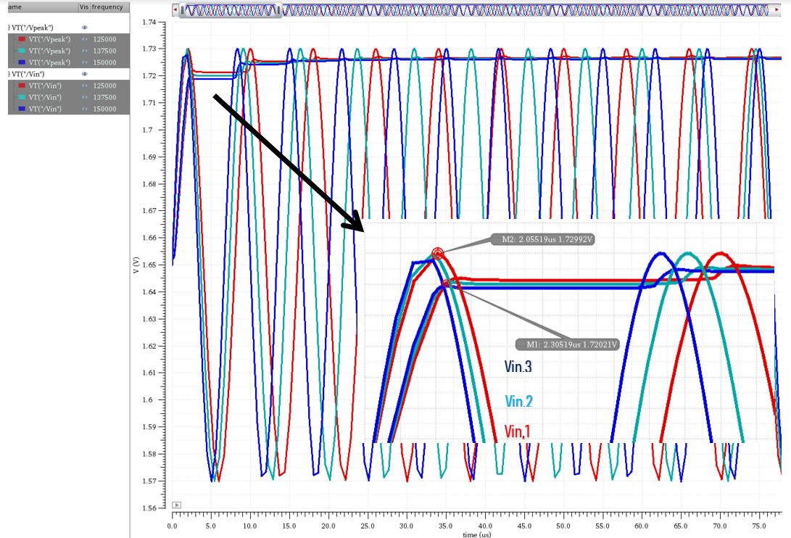

גרף 22:מעגל 1 מעשי- תדר כניסה מקסימלי שניתן לגילוי

מהגרף ניתן לראות שתחום התדרים המקסימלי שהמעגל מגלה במחזור הראשון הינו $fϵ(125khz, 150khz)$

## בדיקה 5- תדר מקסימלי שניתן לגילוי ב-Steady State

טסט זה בודק את התדר המקסימלי של פולס סינוסי בכניסה שניתן לעקיבה במצב מתמיד

תנאי הטסט:

$$V_{dc}=1.65V,$$

$$V_{ac}=50mV, C_{out,opt}=1pF,$$

$$Error_{ss}\left(V_{in}-Vpeak\right)=1.5mV$$

הבחירה של $V_{ac}=50mV$ נבעה מכך שעבור $V_{ac}=80mV$ *המוצא לא הצליח לעקוב אחרי האות הקטן ונשאר על $1.65V$ בתדרים גבוהים(עשרות/מאות קילו הרץ).*

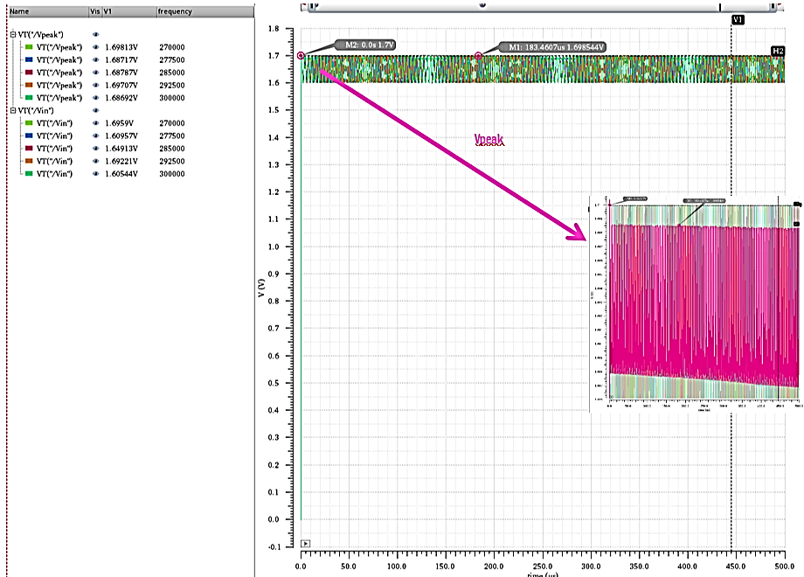התקבל הגרף הבא:

גרף 23:מעגל 1 מעשי- תדר כניסה מקסימלי שניתן לגילוי ב-Steady state

מהגרף ניתן לראות שטווח התדרים הניתנים לגילוי ב-s.s הינו $fϵ(270khz, 300khz)$

בנוסף ניתן לראות שבתדרים גבוהים יש פיק יחיד של מתח המוצא ששווה לפיק הכניסה בתחילת המחזור, לכן ביצענו את הטסט הבא.

## בדיקה 6- תדר מקסימלי שניתן לגילוי בתדרים גבוהים בתחילת המחזור

הבדיקה באה לבחון את גילוי הפיק בכניסה בתדרים גבוהים בתחילת המחזור.

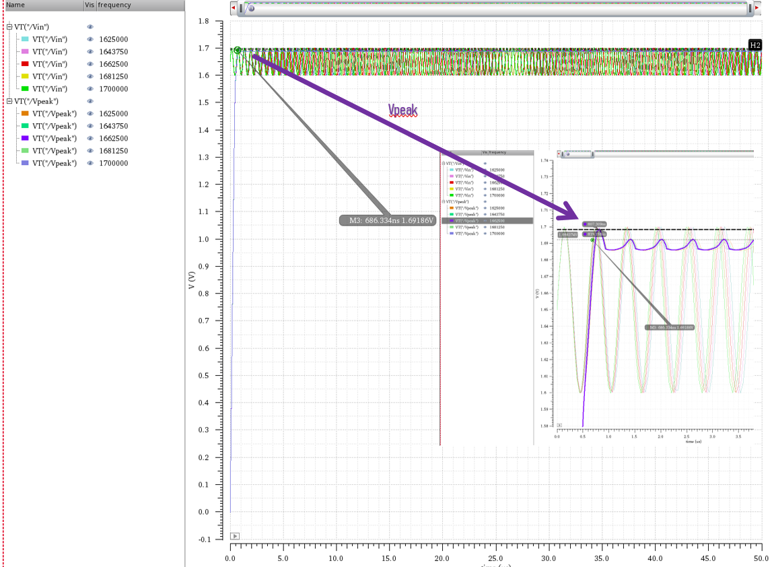תנאי הטסט:

גרף 24:מעגל 1 מעשי-תדר כניסה מקסימלי שניתן לגילוי בתדרים גבוהים

$$V_{dc}=1.65V, V_{ac}=50mV, C_{out,opt}=1pF,$$

$$Error_{ss}\left(V_{in}-V_{peak}\right)=1.5mV$$

ניתן לראות שהתדר המתאים הוא $f=1.6625Mhz$

## בדיקה 7-מציאת המתח המקסימלי שניתן לעקיבה בכניסת סינוסיאודלית עם damping factor

בדיקה זו באה לבחון את יכול העקיבה של המעגל אחר אות כניסה סינוסי עם אמפליטודה הולכת וגדלה עם הזמן.

תנאי הטסט:

$$V_{dc}=1.65V, f=10Khz, V_{ac, t=0[sec]}=50mV,$$

$$C_{out}=19.3pF , Damping Factor=-0.5$$

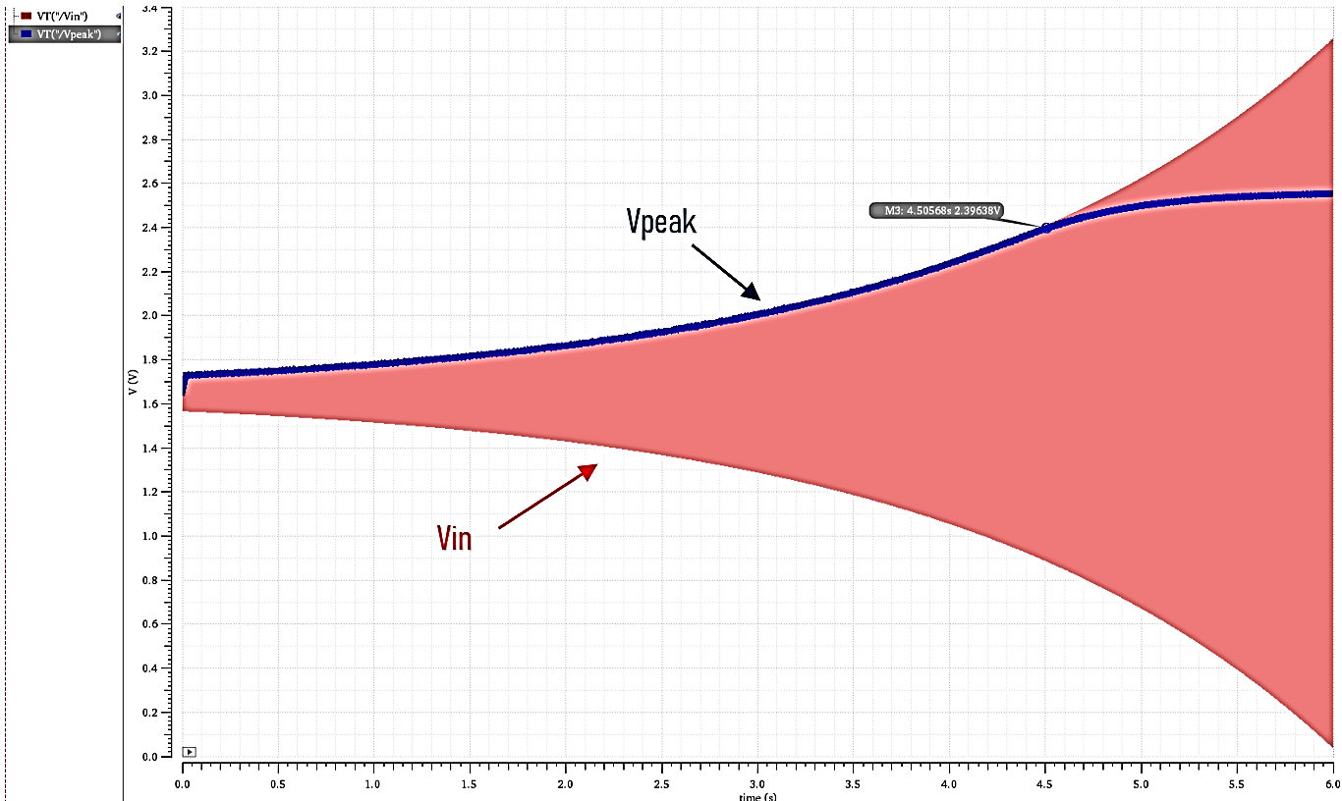תוצאות:

גרף 25:מעגל 1 מעשי- מתח כניסה מקסימלי שניתן לגילוי עבור כניסה סינוסית עם אמפליטודה

ניתן לראות שבטסט זה המוצא עוקב אחרי הפיק של הכניסה עד למתח $V_{peak,max}=2.396V$

*ואחר כך מפסיק לעקוב.*

## בדיקה 8- מציאת טווח קיבולים עבור Pulse Width=2xPulse Width,min

בדיקה זו היא "נקודת עוגן" בבחירת קיבול מוצא עבור רוחב פולס שהוא כפול מרוחב הפולס המינימלי(בדיקה 3). כלומר הבדיקה באה להעריך את הקיבול בטווח תנאי הטסט וגם מחוץ לטווח כקיבול שניתן לבחור בהתאם לכניסה תדרית, רוחב פולס, גובה כניסת מתח וכיו"ב.

תנאי הטסט: אות ריבועי מחזורי כאשר-

$$V_{dc}=1.65V,T=100μSec⇒ f=10Khz,$$

$$Pulse Width=20μSec,$$

$$Error\left(V_{in,max}-V_{peak,min}\right)=10mV$$

בנוסף, הגדרנו את אות המוצא להגיע לכל הפחות בזמן של $Min Pulse Width=10μSec$ *למתח המקסימלי בכניסה $1.65V$.*

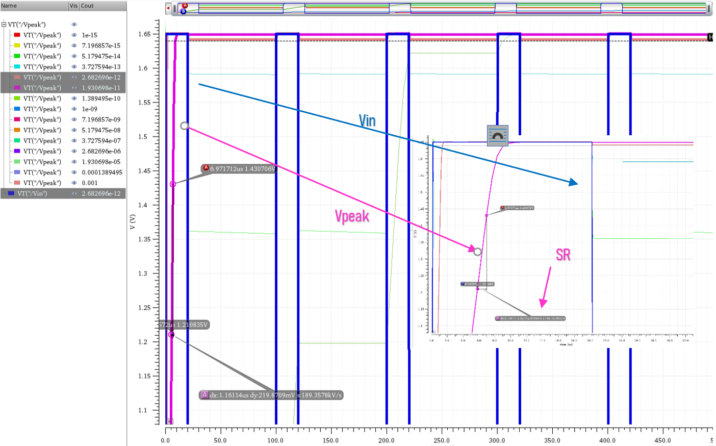*תוצאות הבדיקה:*

גרף 26:מעגל 1 מעשי- מציאת טווחי קיבולים עבור Pulse Width=2xPulse Width,min

ניתן לראות מהגרף שטווח הקיבולים המתאים לתנאים הינו: $C_{out}ϵ(2.6pF, 19.3pF)$

וגם

## בדיקה 9- מציאת טווח קיבולים כתלות ב-Droop Rate

בדיקה זו הינה Figure Of Merit(FOM) של טווח הקיבולים כתלות ב-Droop Rate

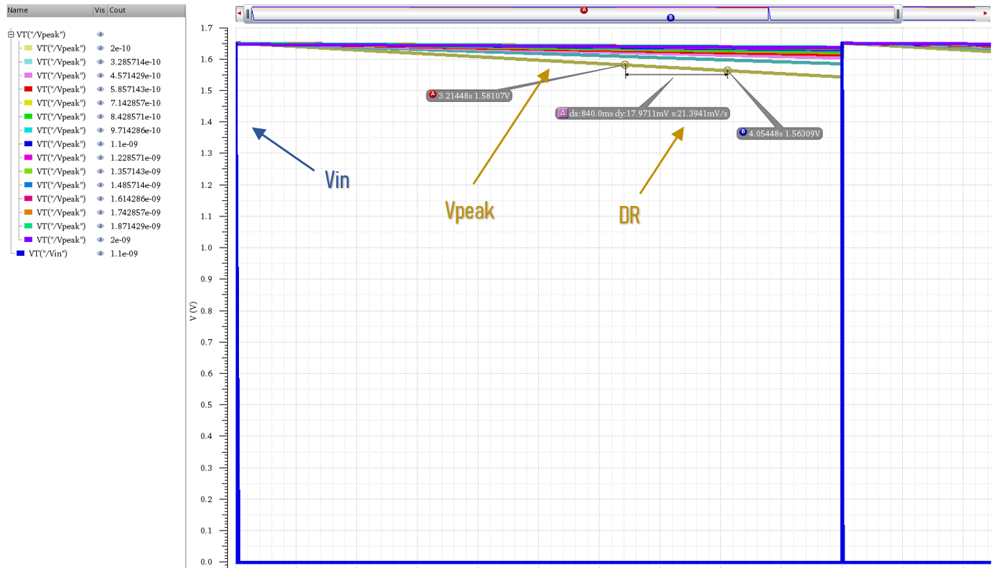תנאי הטסט: אות ריבועי מחזורי כאשר-

גרף 27:מעגל 1 מעשי- טווחי קיבולים כתלות ב-Droop Rate

$$V_{dc}=1.65V,T=5Sec,$$

$$Pulse Width=20μSec,$$

$$DR,max=20\frac{mV}{Sec},$$

$$Error_{ss}\left(V_{in,max}-V_{peak,min}\right)=10mV$$

ניתן לראות מהגרף שטווח הקיבולים הינו $C_{out}ϵ(200pF, 2nF)$

## סיכום התוצאות

|  |  |  |
| --- | --- | --- |
| מספר בדיקה | שם בדיקה | תוצאות |
| 1 | בדיקה כללית | קיימת עקיבה |
| 2 | מתח מקסימלי לעקיבה |  |
| 3 | פולס מינימלי לעקיבה |  |
| 4 | תדר מקסימלי במחזור הראשון |  |
| 5 | תדר מקסימלי ב-SS |  |
| 6 | תדר מקסימלי בתדרים גבוהים במחזור הראשון |  |
| 7 | מתח מקסימלי לעקיבה בכניסת סינוס עם damping |  |
| 8 | טווח קיבולים עבור 2Xpulse width, min |  |
| 9 | טווח קיבולים כתלות ב-Droop Rate |  |

טבלה 9:סיכום תוצאות ארכיטקטורה מעשית ראשונה

# פרק 6: 2nd architecture with ideal amplifier

כאמור, עבור מעגלים אידאליים ביצענו בדיקות שנועדו לבדוק את הפרמטרים עבורם המעגל מתפקד כ-peak detector על מנת שיהוו בסיס התחלתי לניתוח המעגלים המעשיים.

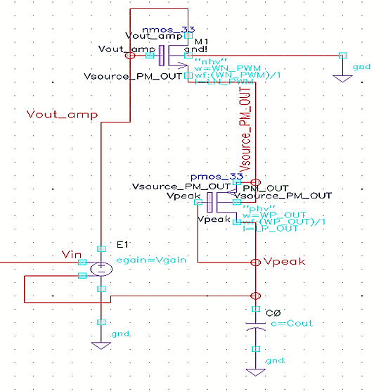

איור 15:מעגל 2 אידאלי

פרמטרים קבועים לאורך הניתוח

|  |  |
| --- | --- |
| 15 |  |
| 1 |  |
| 4.5 |  |
| 1 |  |

טבלה 10:Geomerical size transistors-2nd circuit

## בדיקת קיום יכולת עקיבה

מטרת הבדיקה – בדיקה שהמעגל אכן יכול לתפקד כ- peak detector ובחירת ערך הקיבול ההתחלתי לביצוע שאר הבדיקות.

פרמטר הבדיקה

|  |  |
| --- | --- |
|  |  |

בנוסף, נבחר קיבול אקראי  **לצורך בדיקה זו בלבד.**

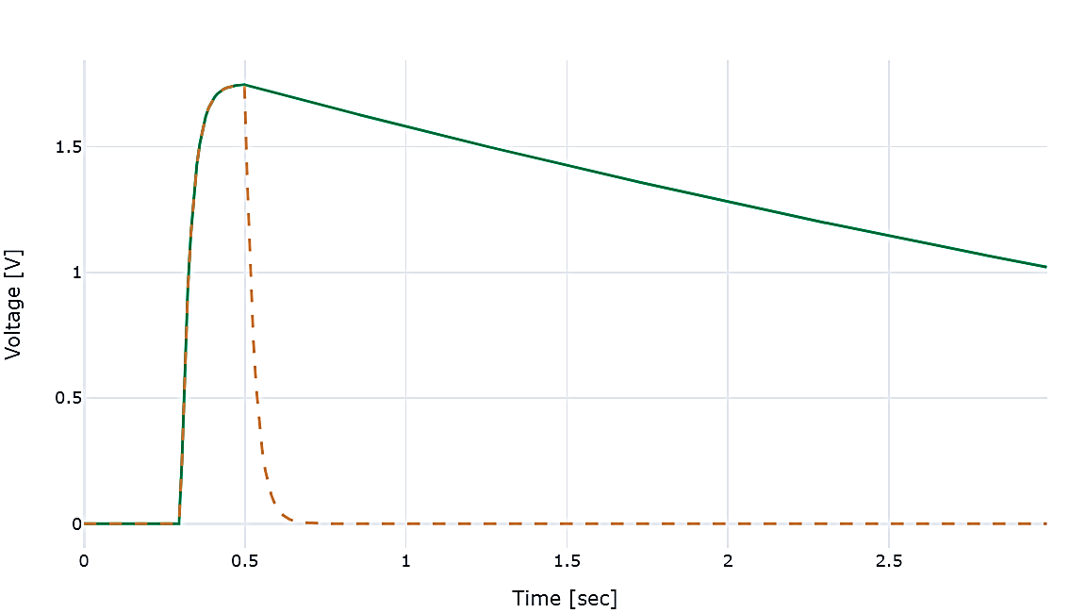

גרף 28:מעגל 2 אידאלי – בדיקת יכולת עקיבה

מוצא המעגל אכן עוקב אחרי הכניסה.

## בחירת קיבול התחלתי

לצורך המשך בדיקות נרצה לבחור קיבול התחלתי לעבודה, תוך התחשבות ב- Droop-slew rate tradeoff.

לצורך כך הפעלנו מתח כניסה של לאורך זמן על מנת לבחון את זמני טעינת הקבל כתלות בערך הקיבול.

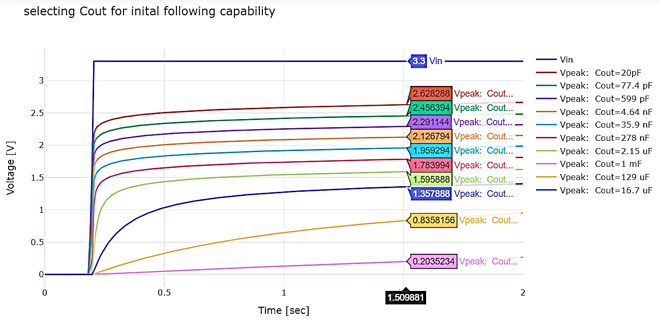

גרף 29:מעגל 2 אידיאלי- בחירת ערך קיבול התחלתי – טעינה

ניתן לראות כי קיבולים קטנים בתחום ה גרמו לטעינה מהירה יותר של הקבל מצד אחד,

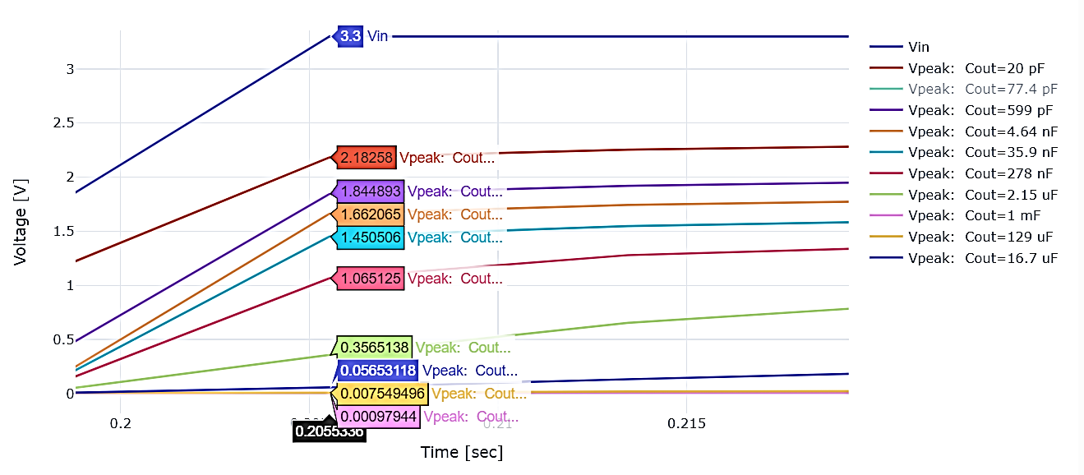אולם התבטאו בפריקה מהירה יותר של קבל העקיבה במוצא.

גרף 30:מעגל 2 אידיאלי-ערכי המתח על קבל המוצא לאחר 0.005 שניות

כמו כן ניתן לראות שקבל בעל קיבול של  נטען לערך של  תוך 0.005 שניות.

כלומר הטעינה שלו איטית יותר ביחס למעגל האידאלי הראשון שנטען לערך  באותו פרק זמן, עבור אותו קיבול מוצא ואותם תנאי בדיקה

לכן החלטנו לקבוע את  להיות  להמשך הבדיקות, זאת תוך התחשבות בתופעת הטרייד-אוף אותה הזכרנו לעיל

## אורך פולס מינימלי

מטרת הבדיקה – קביעת אורך הפולס המינימלי עבורו המוצא מספיק להיטען לערך של  עד כדי שגיאה של .

פרמטרי הבדיקה

|  |  |
| --- | --- |
|  |  |
|  |  |

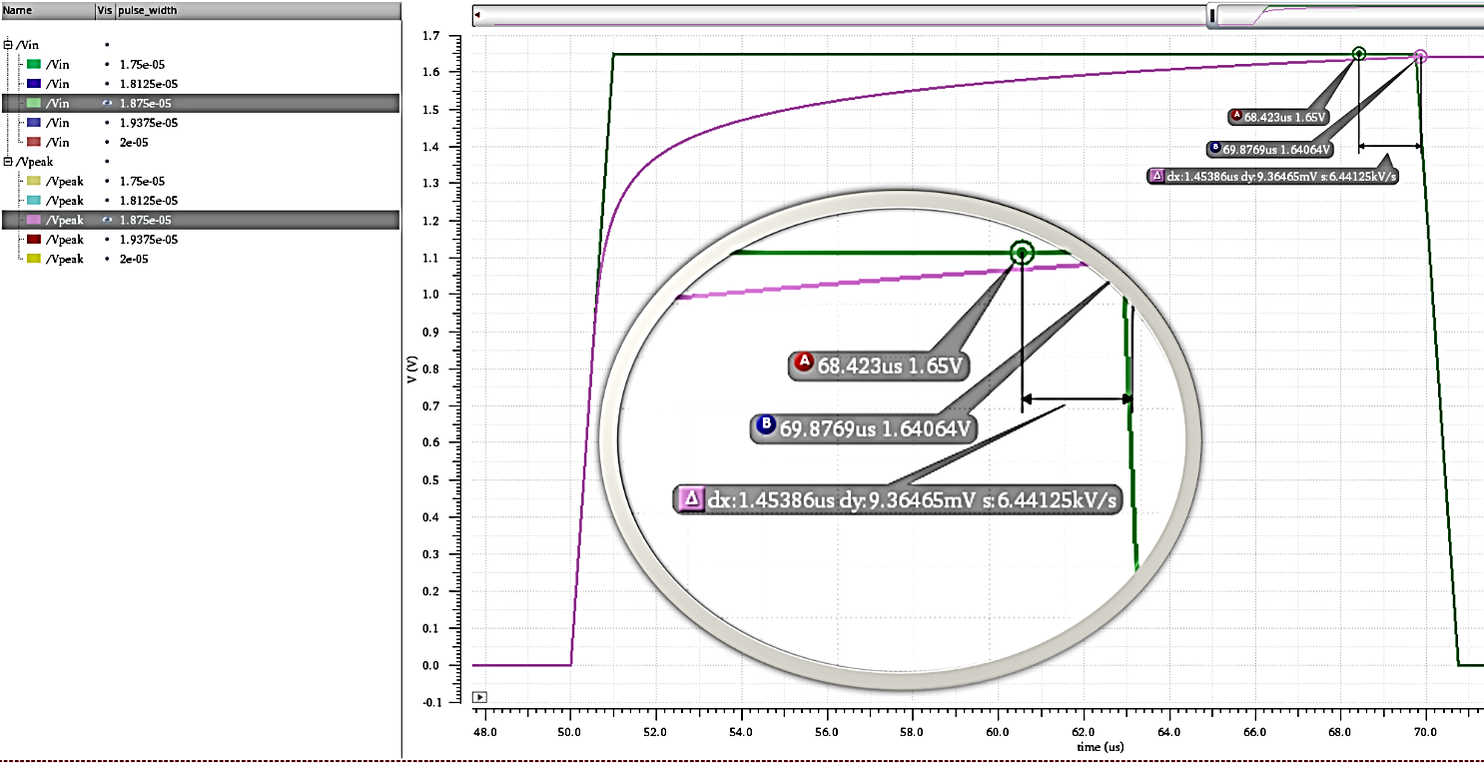תוצאות הבדיקה:

גרף 31:מעגל 2 אידאלי – רוחב פולס כניסה מינימלי עבור קיבול של 20 pF

קיבלנו שעבור רוחב פולס כניסה ברוחב  קיבלנו הפרש של  בין גובה הפולס לבין ערך מוצא ה-peak detector בסוף הפולס.

לכן ניתן להניח כי רוחב פולס הגדול מ- מתאים לעבודה עם ה-peak detector עם קיבול מוצא .

## תדירות מקסימלית לביצוע עקיבה (אות קטן)

מטרת הבדיקה – קביעת התדירות אשר לכל אות כניסה בעל תדירות גדולה ממנה קיים סיכוי סביר לשגיאה של לפחות  בין הפיק **הראשון** לבין מתח המוצא של ה-peak detector.

פרמטרי הבדיקה

|  |  |
| --- | --- |
|  |  |
|  |  |
|  |  |

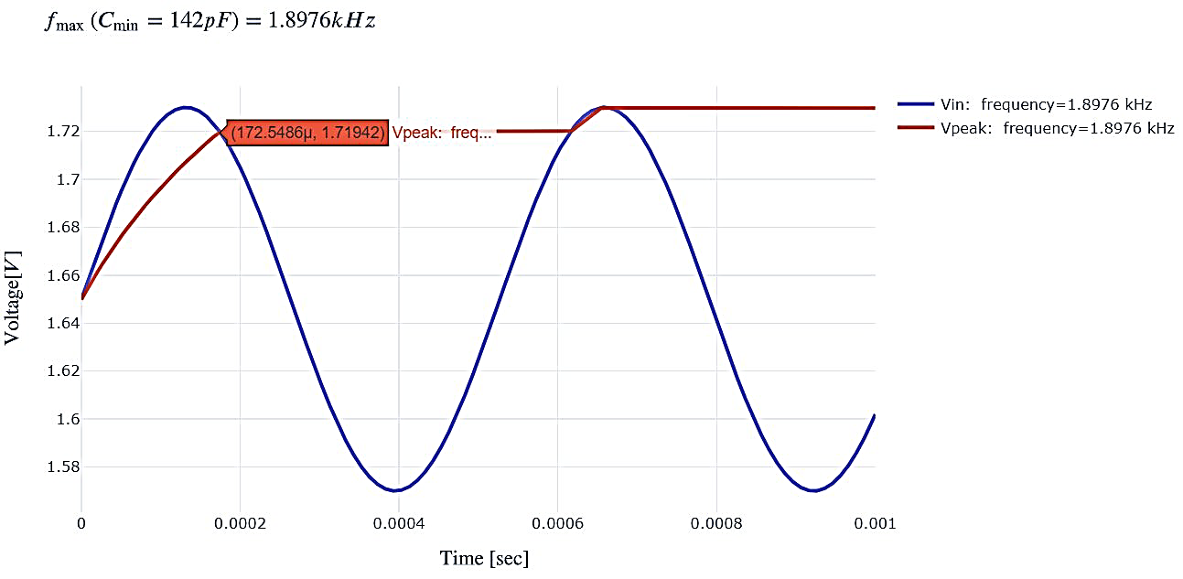תוצאות הבדיקה:

גרף 32:מעגל 2 אידאלי – תדירות מקסימלית לעקיבה עם דיוק של לפחותmV 10 בפיק הראשון

בגרף להלן ניתן לראות כי עבור בחירה של  אנו מקבלים שגיאה של  בין ערך פיק הכניסה המקסימלי לבין ערך מוצא ה-peak detector בנק' החיתוך ביניהם (באיור משמאל) כאשר אות הכניסה יורד. לכן נסיק שזו התדירות המקסימלית האפשרית תחת אילוץ ערך הקיבול להיות 

הבדיקות הבאות מטרתן לחקור הטרייד-אוף בין DR ו-SR ע"י שינוי ערך קיבול המוצא.

## 6.5 ה-DR כתלות בקיבול המוצא

פרמטרי הבדיקה

|  |  |
| --- | --- |
|  |  |

תוצאות:

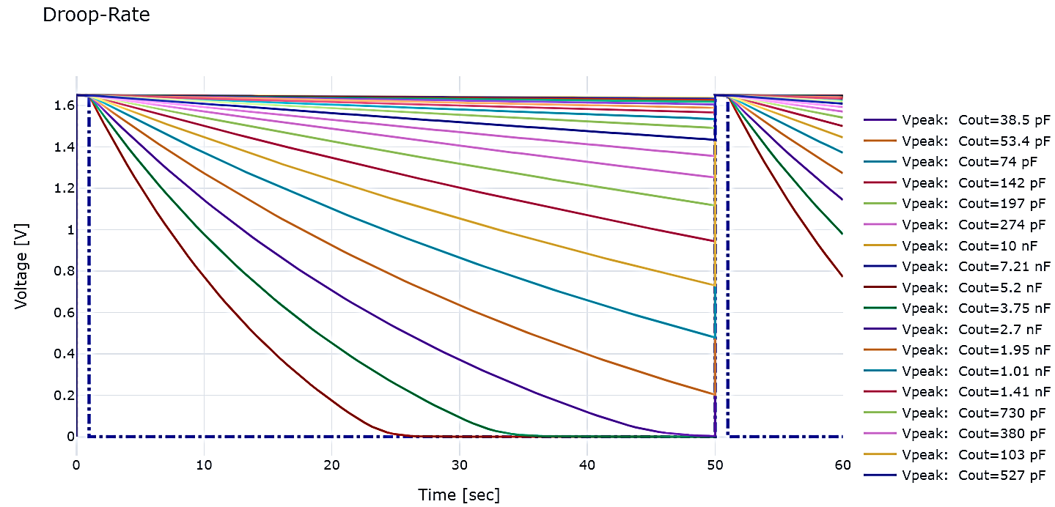עבור ערכי  המופיעים במקרא, ננסה למצוא תחום ערכים לעבודה עם ה-peak detector.

גרף 33: מעגל 2 אידיאלי- ה-DR כתלות בקיבול המוצא

החלטנו לקבוע תנאי עבור הDR: . תנאי זה יספק לנו גבול תחתון על ערכי קיבול המוצא האפשריים לעבודה. לצורך כך נסתכל על גרף נגזרת הקיבול בזמן יחד עם פולס הכניסה.

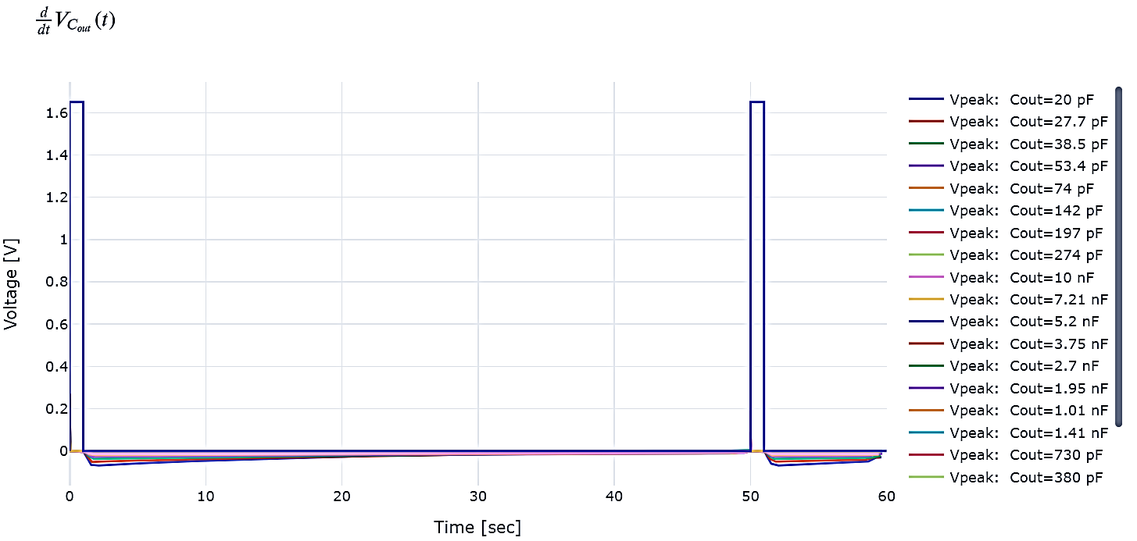

גרף 34: מעגל 2 אידיאלי- מעגל 2 אידיאלי- נגזרת הזמנית של מתח הקבל כתלות בקיבול

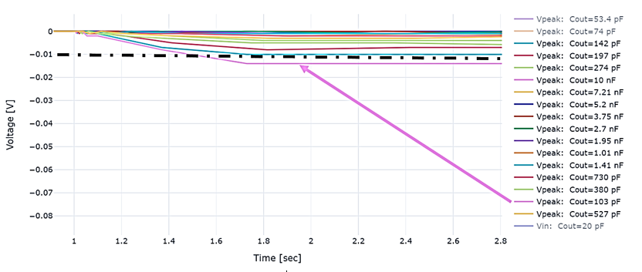

גרף 35 נגזרת הזמנית של מתח הקבל כתלות בקיבול-Zoon In1

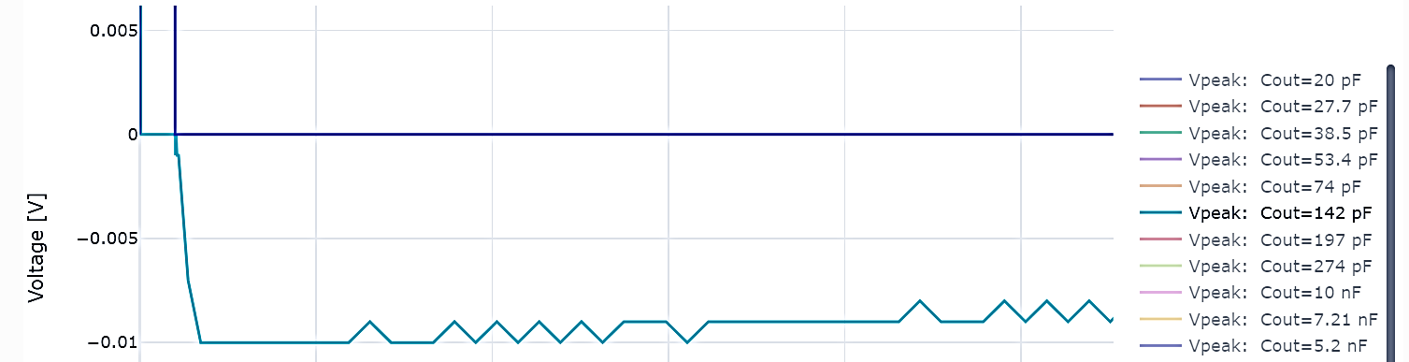

גרף 36: נגזרת הזמנית של מתח הקבל כתלות בקיבול-Zoon In2

ניתן לראות כי קיבולים המקיימים  עומדים בתנאי.

## 6.6 חשיפת תופעת ה- Slew rate במעגל

בבדיקה מס' 6 קיבלנו גבול תחתון לקיבול האפשרי לשימוש.

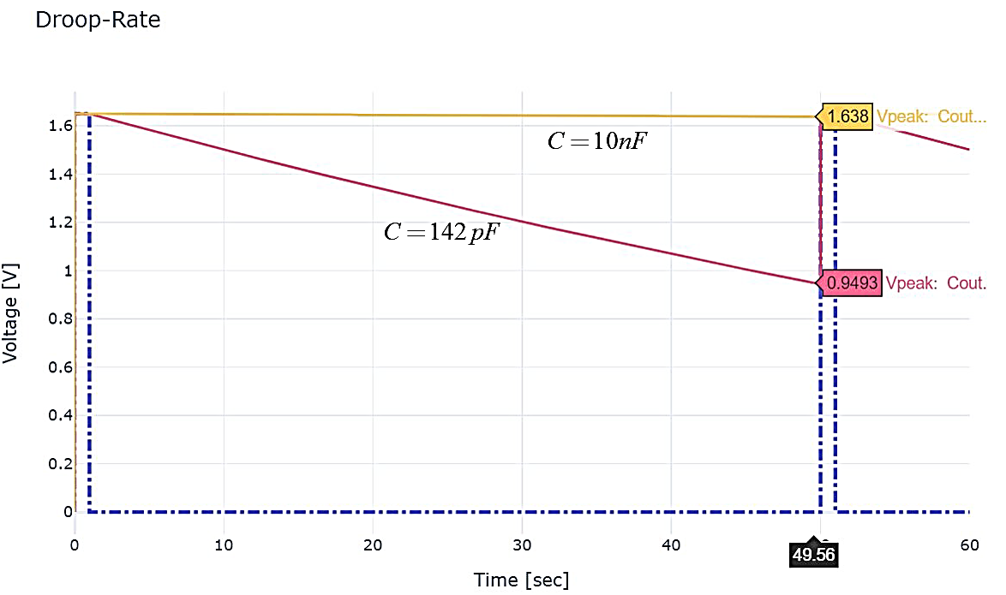באותה בדיקה בדקנו עד קיבול מקסימלי של , ולכן מתח המוצא כפונקציה של הזמן,  ימצא בתחום 

גרף 37: מעגל 2 אידיאלי- מתח המוצא כתלות בקיבול

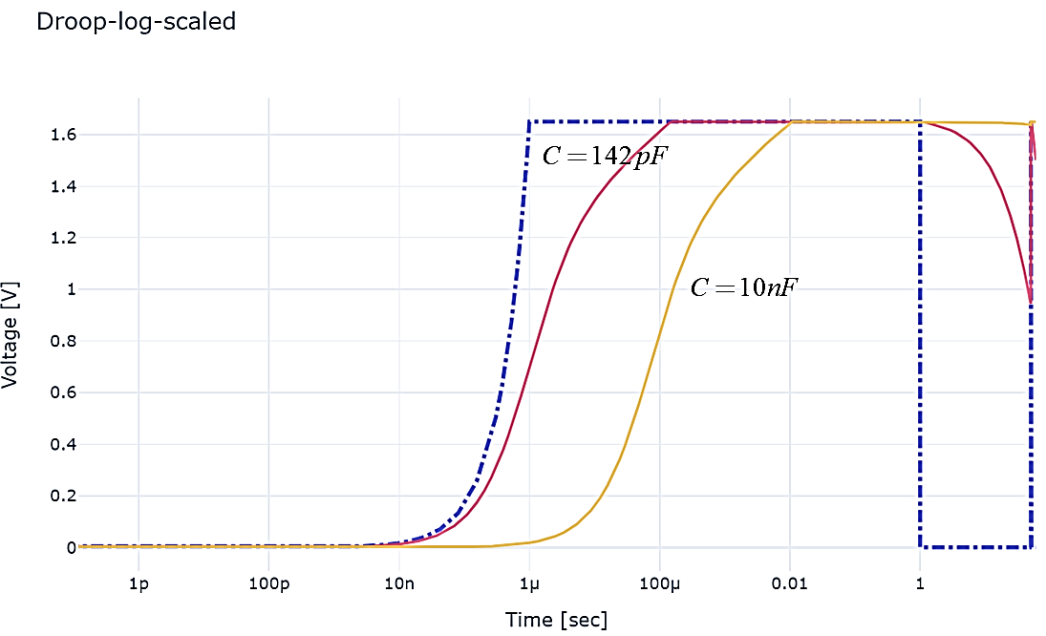כדי לראות את השפעת ה slew-rate, נסתכל על [איור של בדיקה 6] בסקאלה לוגריתמית

גרף 38: מעגל 2 אידיאלי- מתח המוצא כתלות בקיבול בסקאלה לוגריתמית

לכן ניתן לראות שבחירת הקיבול בתחום הנ"ל מותנית בסוג האות אותו מעוניינים להכניס.

קיבול גדול יותר משמעותו DR נמוך יותר, אך גם רוחב הפולס המינימלי גדל ויש להתחשב בכך.

נעדיף להשתמש בו עבור אותות כניסה איטיים וארוכים.

עבור קיבול נמוך לעומת זאת, נקבל רוחב פולס מינימלי קטן, הDR גדל משמעותית ולכן עדיף להשתמש בו אם ברצוננו לעקוב אחרי אותות קצרים ומהירים

## השוואה בין מעגל אידאלי 1 למעגל אידאלי 2

|  |  |  |
| --- | --- | --- |
|  | מעגל 1 | מעגל 2 |
| עקיבה כללית | Checkmark | Checkmark |
| רוחב פולס מינימלי |  |  |
| אפיון זמן טעינה של קבל מוצא |  |  |
| קיבול מינימלי לקיום אילוץ DR |  |  |
| תדירות מקסימלית לעקיבה תחת אילוץ קיבול מינימלי |  |  |

טבלה 11:סיכום תוצאות- השוואה בין שני המעגלים האידיאליים

# פרק 7: 2nd architecture with real amplifier

## 7.1 2nd circuit amplifier

בנינו את המגבר עבור המעגל השני. המגבר שבחרנו: הוא $MOSFET cascode differetial amp with cascode active load$

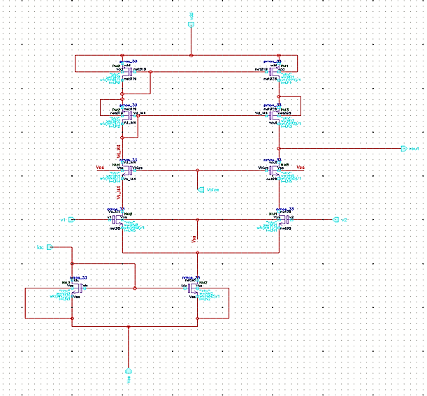

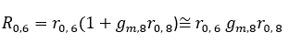

PM8

PM6

NM4

NM2

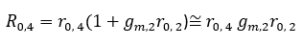

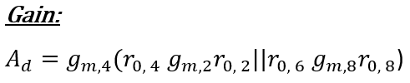

איור 16 :mosfet cascode diffrential amp with cascode active load

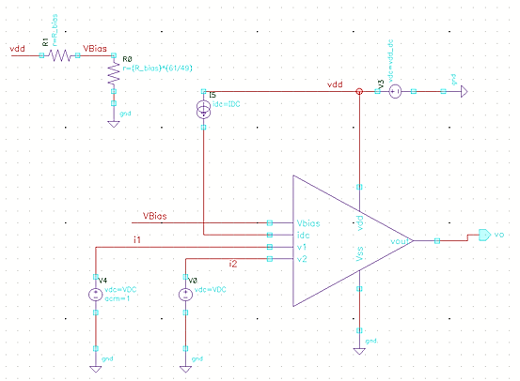

איור 17:מגבר 2- חיבור מקורות מתח וזרם למגבר בחוג פתוח

### אנליזת DC

עבור מקורות המתח והזרם הבאים:



קיבלנו את התוצאות הבאות:

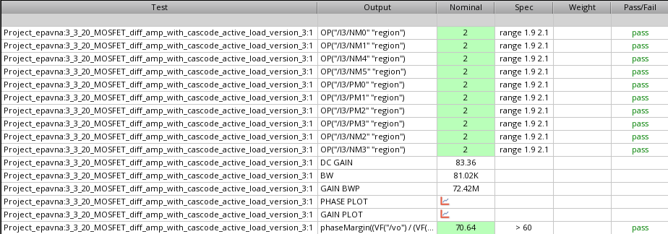

טבלה 12:saturation region at operating point-2nd amp, open loop

ניתן לראות שכל הטרנזיסטורים ברוויה בנקודת העבודה.

### אנליזת AC

גרף 39:מגבר 2-דיאגרמת בודה- הגבר ופאזה

### חישוב $CMRR-Commone Mode Rejection Ratio$:

גרף 40: $A_{dm}, A_{cm}, CMRR$

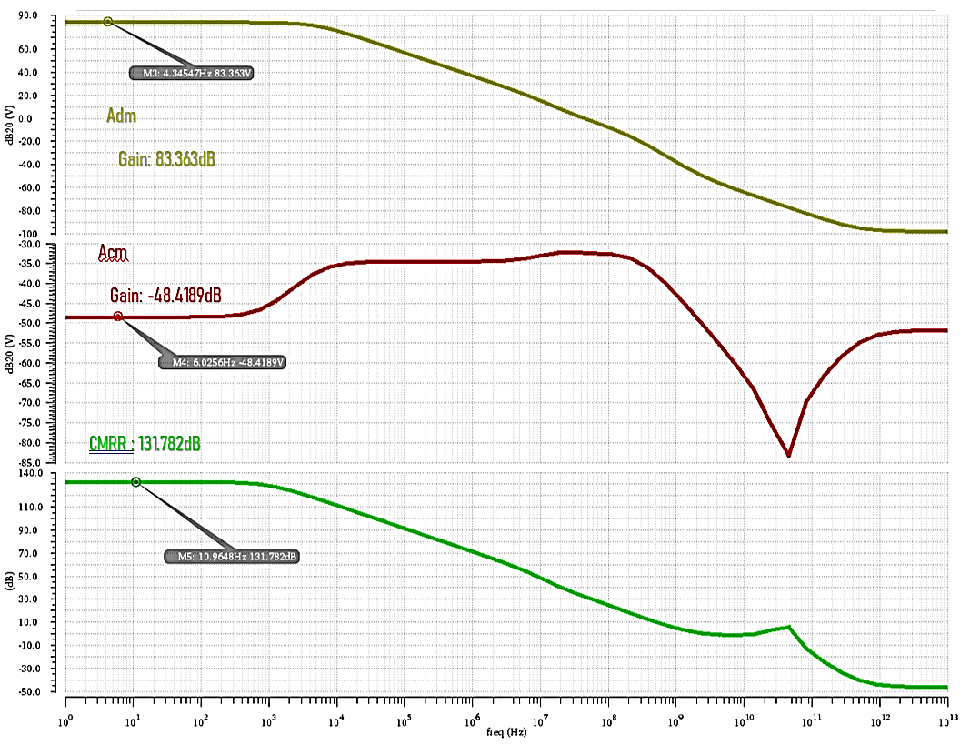

### אנליזת Transient

עבור: *Non- inverting differential amplifier (Vin, p> Vin, n):*

גרף 41:מגבר 2- כניסות(אדום וצהוב) ומוצא(ירוק) סינוסיאודליית, vin,p>vin,n

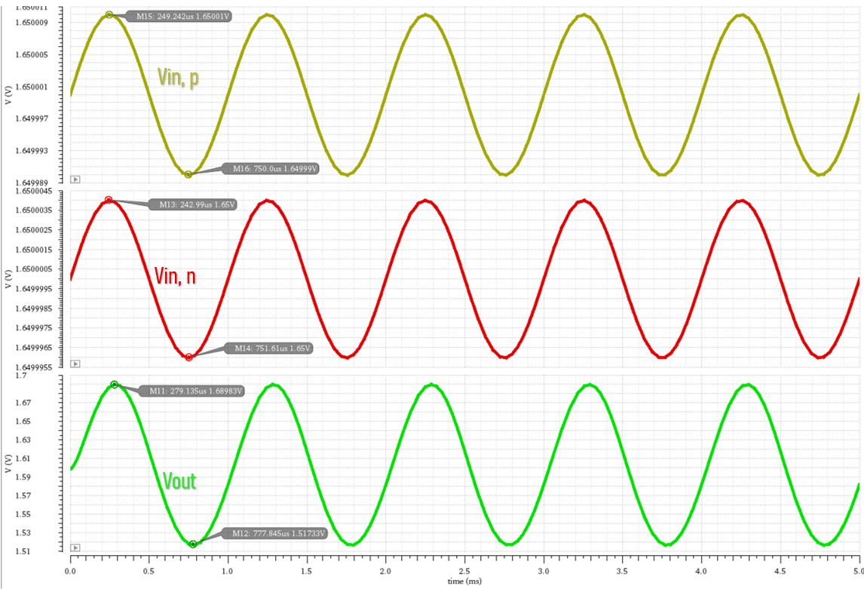

**

**

*עבור inverting differential amplifier (Vin, p< Vin, n):*

גרף 42: כניסות(אדום וצהוב) ומוצא(ירוק) סינוסיאודליית, vin,p<vin,n

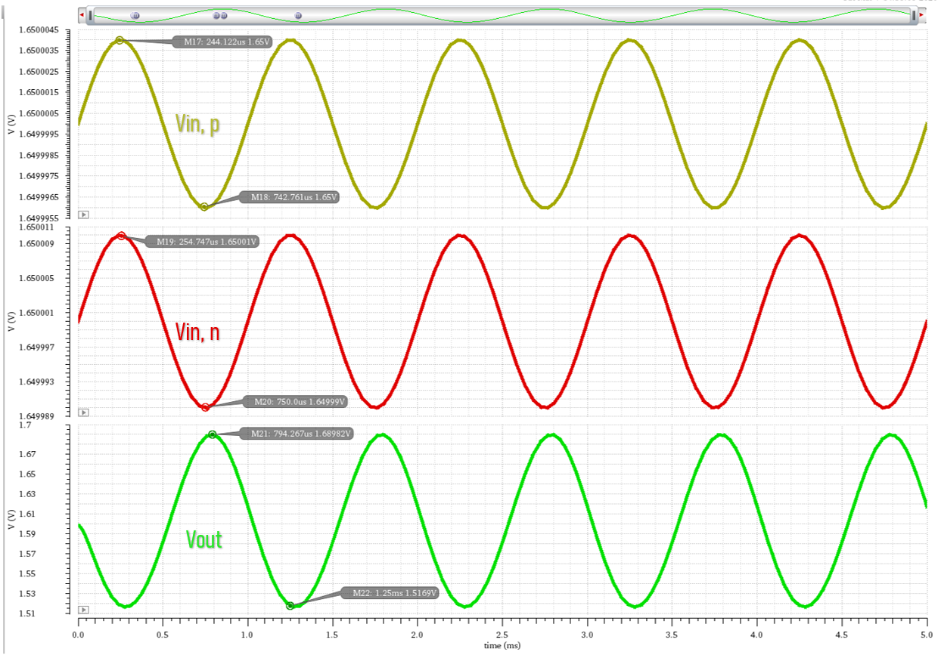





## 7.2 2nd architecture circuit PD

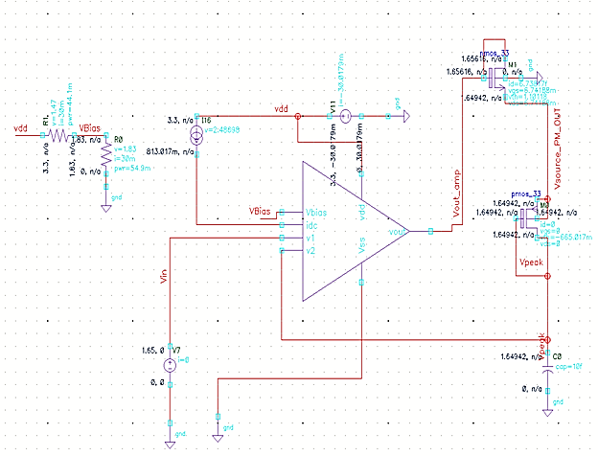לאחר הבדיקות שהמעגל תקין פונקציונלית, כלומר המוצא עוקב אחרי פיק מתח מקסימלי בכניסה, החלפנו את המגבר האידיאלי במגבר מפרק 7.1.

איור 18: nd architecture with real amplifier2

## הסבר על פעולת המעגל והשינויים שבוצעו במעגל ביחס לארכיטקטורה השניה בפרק 2.2:

בארכיטקטורה שבפרק 2.2 נתקלנו בבעיה זהה בדומה למימוש הארכיטקטורה הראשונה והיא שהמוצא נטען עד למתח Vdd שנמצא בהדק ה-Source של טרנזיסטור ה-pmos( או בהדק הdrain- של טרנזיסטור ה-nmos בארכיטקטורה הראשונה) גם כאשר הכניסה מתייצבת על ערך נמוך מערך זה( למשל 1.65V). לכן הוספנו מקור זרם במוצא המעגל במקביל לקבל כדי לנסות לפתור את הבעיה( איור 20). אומנם הבעיה נפתרה והמוצא לא הגיע למתח הספק אך הופיעה בעיה חדשה והיא שנוצר פיק של $V_{dd}=3.3V$ בזמן $t≈0[Sec]$ *(גרף 20) וזה דבר לא רצוי ויכול לגרום נזק לרכיבים במעגל פיזית. לאחר ניסיונות אלטרנטיביים החלטנו להחליף את מקור המתח בהדק של ה-pmos במקור זרם nmos בחיבור דיודי, כך שמוצא המגבר יחובר לשער ה-nmos -כל זאת על מנת שיזרים מטענים להדק ה-source של ה-nmos ומשם הם יזרמו לקבל. בנוסף טרנזיסטור ה-pmos יהיה מחובר בחיבור דיודי כדי למנוע פריקה של הקבל כאשר המתח בכניסה קטן מהמתח במוצא, כלומר כדי לשמור על Droop Rate קטן.*

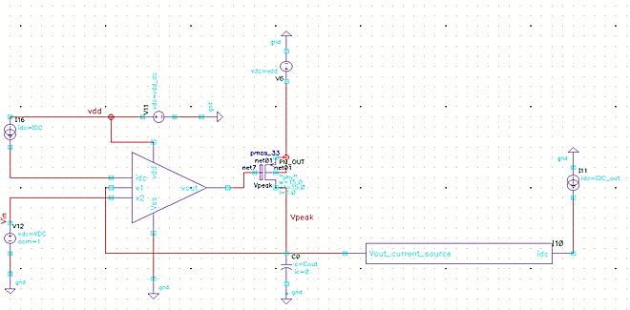

איור 19:nd architecture with real amplifier with output current control2

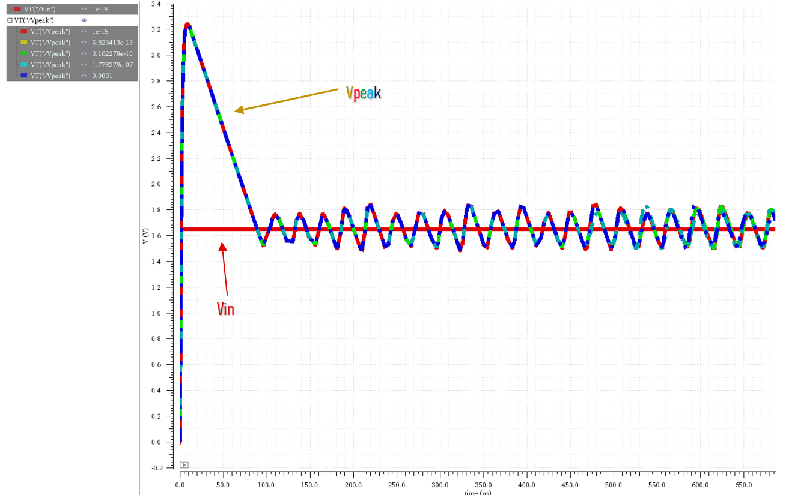

גרף 43:כניסה(אדום) ומוצאים(מקווקו) שונים כתלות בזרמי מוצא שונים של מקור הזרם

ביצענו בדיקות למגבר בחוג סגור. קיבלנו את התוצאות הבאות:

### אנליזת DC

עבור מקורות המתח והזרם הבאים:



קיבלנו את התוצאות הבאות:



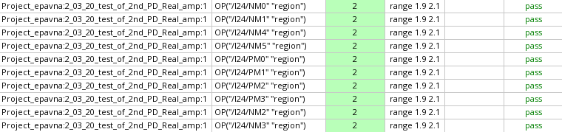

טבלה 13:saturation region at operating point- 2nd amp, close loop

ניתן לראות שכל הטרנזיסטורים של המגבר ברוויה בנקודת העבודה.

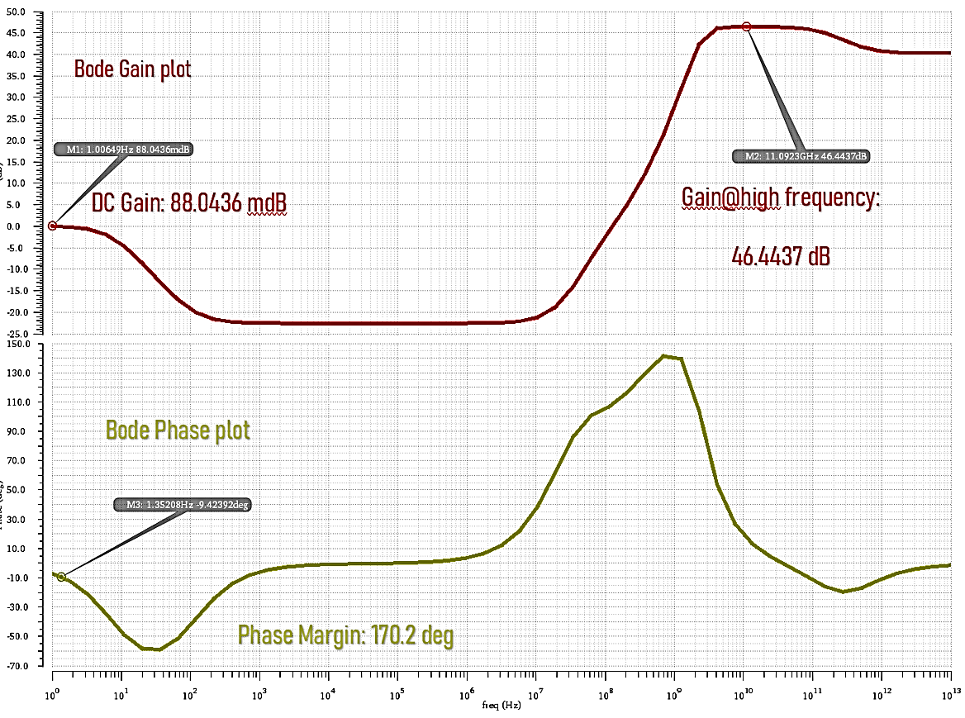אנליזת AC

גרף 44:מגבר 2 בחוג סגור-דיאגרמת בודה: הגבר ופאזה

## בדיקה 1- עקיבה של מוצא המעגל אחרי הכניסה

בחרנו בכניסה מתח שעולה אקספוננציאלית (Vexp) מאפס ל-V1.75, קיבול המוצא הינו $C_{out}=20pF$

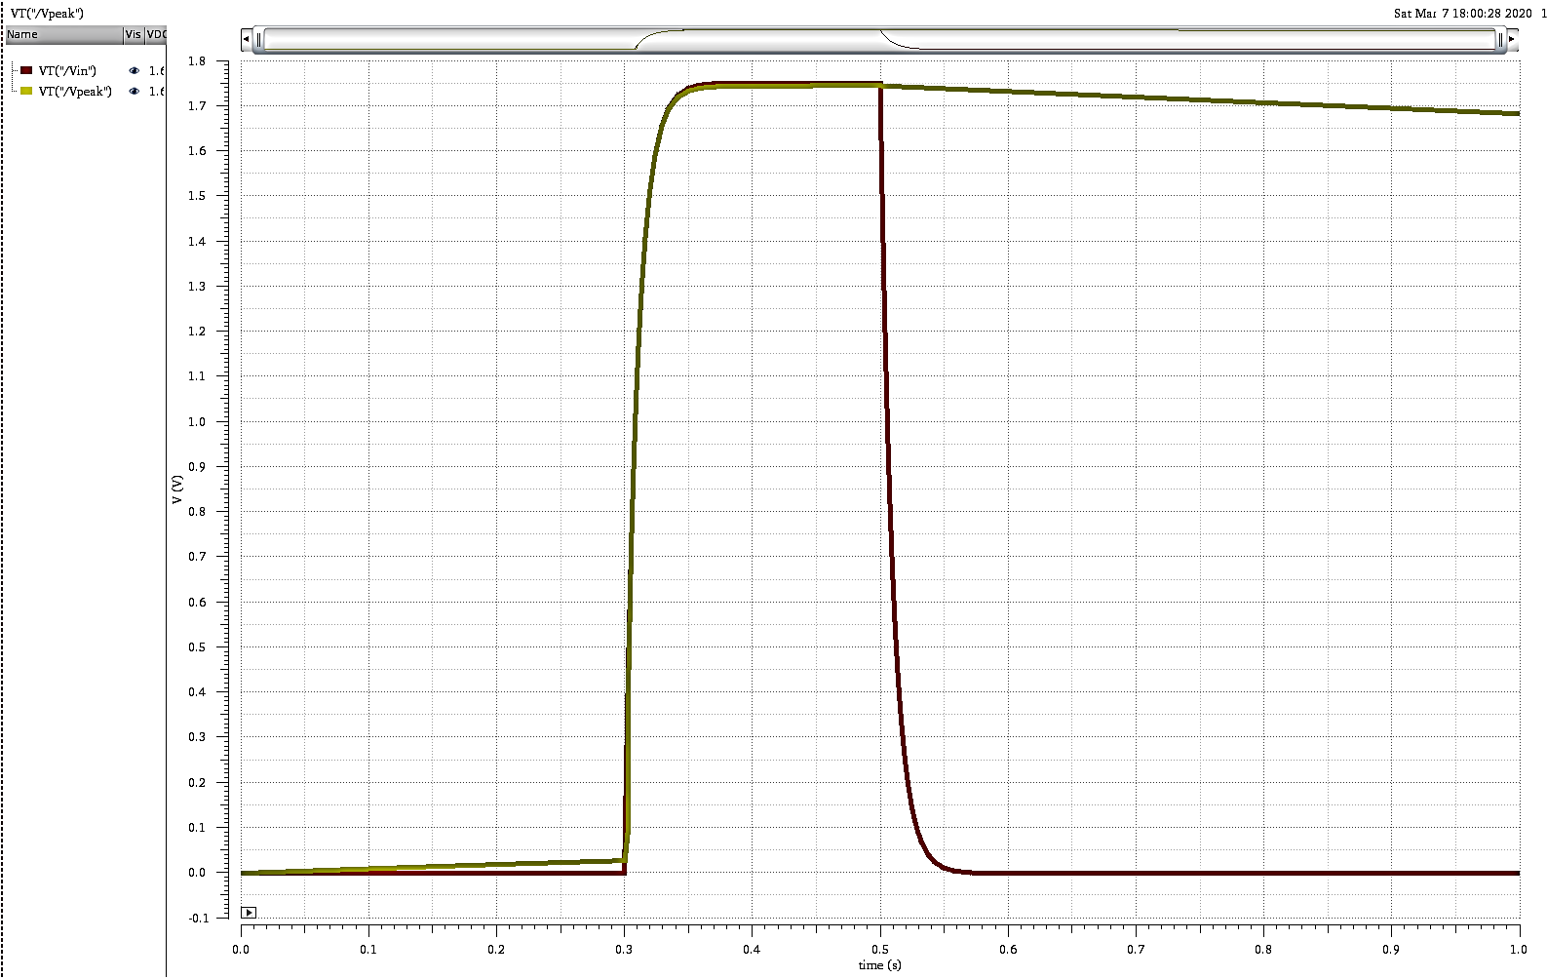

גרף 45:מעגל 2 מעשי-עקיבת מתח המוצא אחרי מתח הכניסה

ניתן לראות שיש עקיבה של המוצא אחרי מתח הכניסה. כמו כן ניתן לראות שהמתח במוצא לא יורד לאחר שהכניסה יורדת. דעיכת המתח במוצא נובעת מתופעת ה-

Droop

## בדיקה 2- מציאת המתח המקסימלי בכניסה שהמעגל מגלה

עבור קיבול מוצא של $C_{out}=40pF$, הכנסנו פרמטר שמעלה את מתח הכניסה בקפיצות הולכות וגדלות ובדקנו עבור איזה מתח המעגל כבר מפסיק לעקוב

גרף 46:מעגל 2 מעשי- מציאת מתח מקסימלי שניתן לגילוי

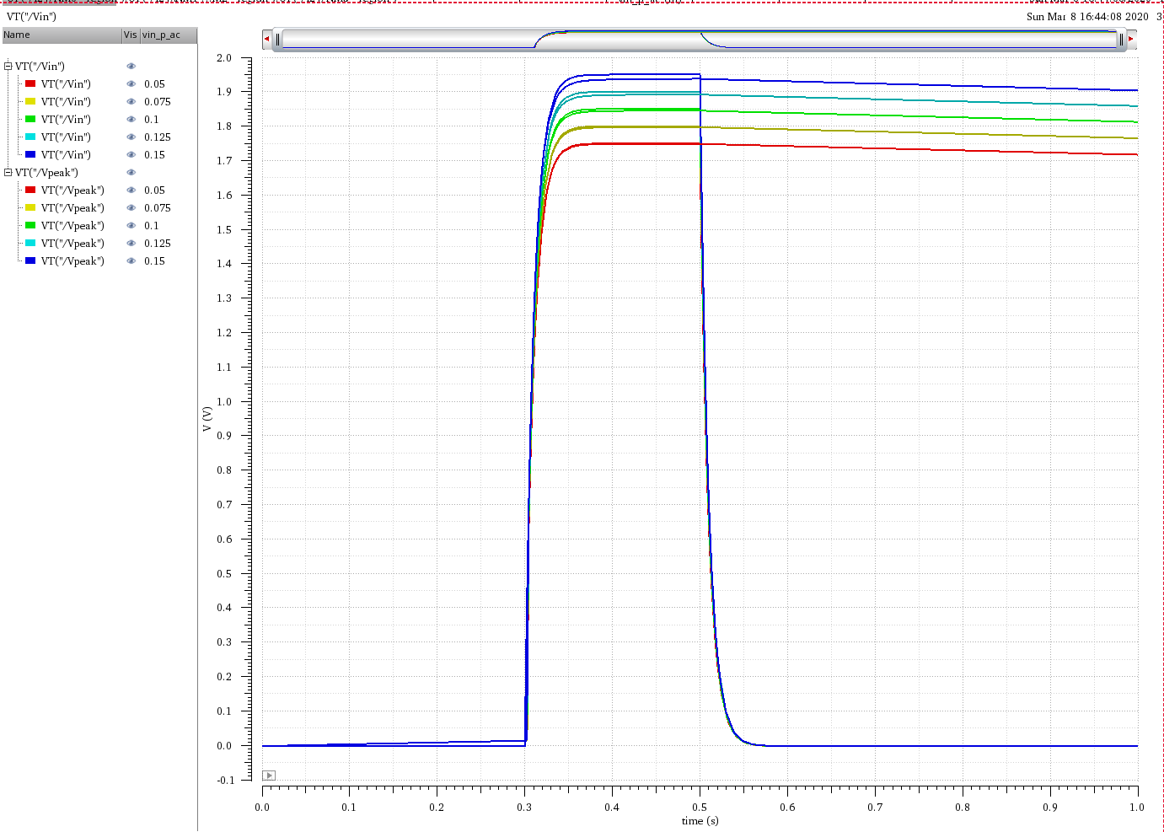

קיבלנו שהמתח המקסימלי בכניסה שניתן לעקיבה הוא $V_{in,max}=1.95V$

## בדיקה 3- רוחב פולס כניסה מינימלי שהמעגל מזהה לפני ירידת הפולס

*הכנסנו כניסת מתח ריבועית(Vpulse) במספר רוחבים ובדקנו את הרוחב המינימלי שהמעגל מגלה לפני ירידתו. קיבול המוצא הוא $C_{out}=19.9pF$*

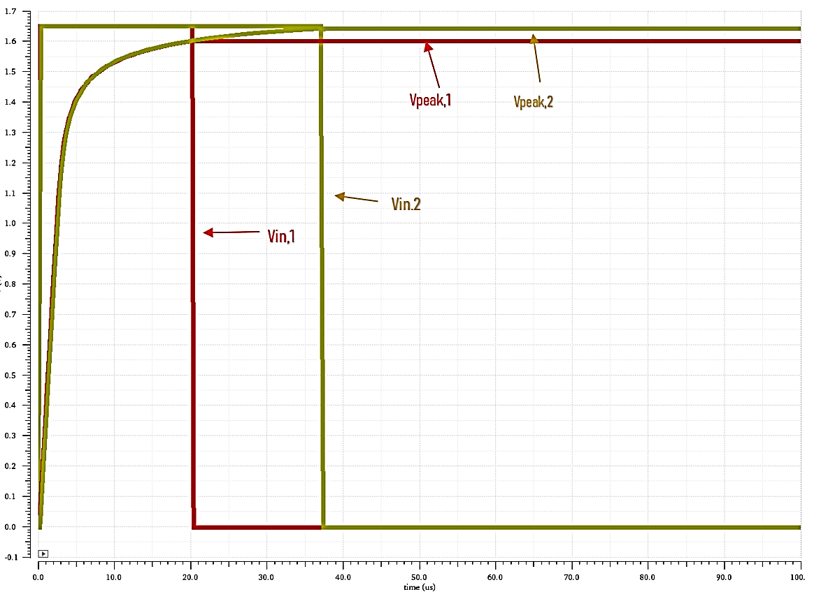

גרף 47:מעגל 2 מעשי- פולס כניסה מינימלי שניתן לגילוי

קיבלנו שהפולס המינימלי הינו: $pulse width=36[μSec]$

## בדיקה 4- מציאת התדר המקסימלי שהמעגל מצליח לגלות במחזור הראשון של כניסה סינוסיאודלית

בדיקה זו בודקת את התדר המקסימלי שהמעגל מצליח לגלות במחזור הראשון עבור כניסה סינוסיאודלית. קיבול המוצא הוא: $C_{out}=2pF$.

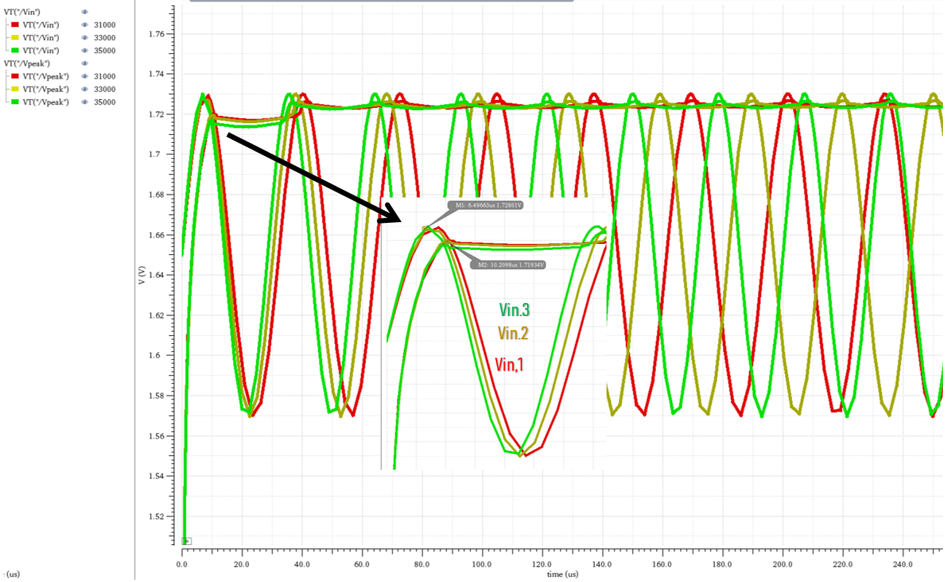תנאי הבדיקה שהגדרנו הם: $V_{dc}=1.65V, V_{ac}=80mV, Error\left(V_{in}-Vpeak\right)=10mV$

גרף 48:מעגל 2 מעשי-תדר כניסה מקסימלי שניתן לגילוי

## בדיקה 5- תדר מקסימלי שניתן לגילוי ב-Steady State-

טסט זה בודק את התדר המקסימלי של פולס סינוסי בכניסה שניתן לעקיבה במצב מתמיד

תנאי הטסט:

$$V_{dc}=1.65V, V_{ac}=50mV, C_{out,opt}=1pF, Error_{ss}\left(V_{in}-Vpeak\right)=1.5mV$$

הבחירה של $V_{ac}=50mV$ נבעה מכך שעבור $V_{ac}=80mV$ *המוצא לא הצליח לעקוב אחרי האות הקטן ונשאר על $1.65V$ בתדרים גבוהים(עשרות/מאות קילו הרץ).*

גרף 49:מעגל 2 מעשי-תדר כניסה מקסימלי שניתן לגילוי ב-Steady state

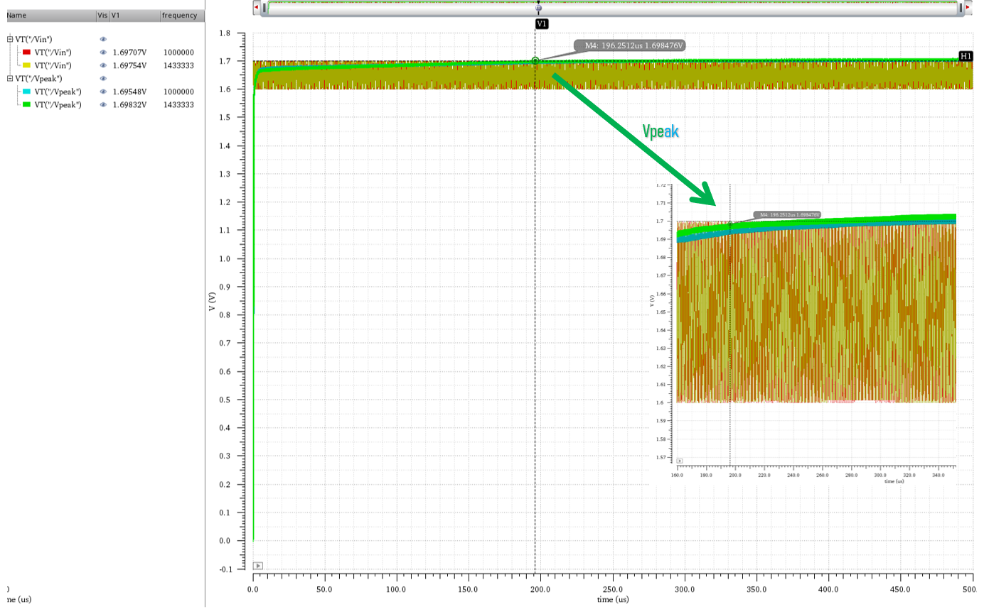

מהגרף ניתן לראות שטווח התדרים הניתנים לגילוי ב-s.s הינו $fϵ(1Mhz, 1.4Mhz)$

זמן התייצבות הינו $time settling=196[uSec]$

מעל התדרים הנ"ל יש תופעת התבדרות של אות המוצא, כלומר המוצא עולה גדל מעבר לכניסה,

בגרף הבא יש דוגמא לכך בתדרים גבוהים יותר

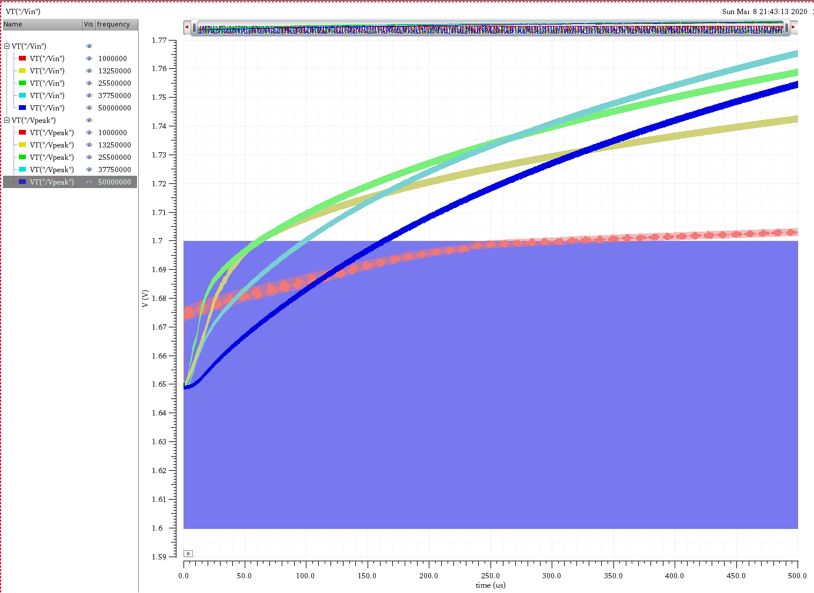

גרף 50:מעגל 2 מעשי- התבדרות המוצא בתדרים של fϵ(13.25Mhz,5Ghz)

## בדיקה 7-מציאת המתח המקסימלי שניתן לעקיבה בכניסת סינוסיאודלית עם damping factor

בדיקה זו באה לבחון את יכול העקיבה של המעגל אחר אות כניסה סינוסי עם אמפליטודה הולכת וגדלה עם הזמן.

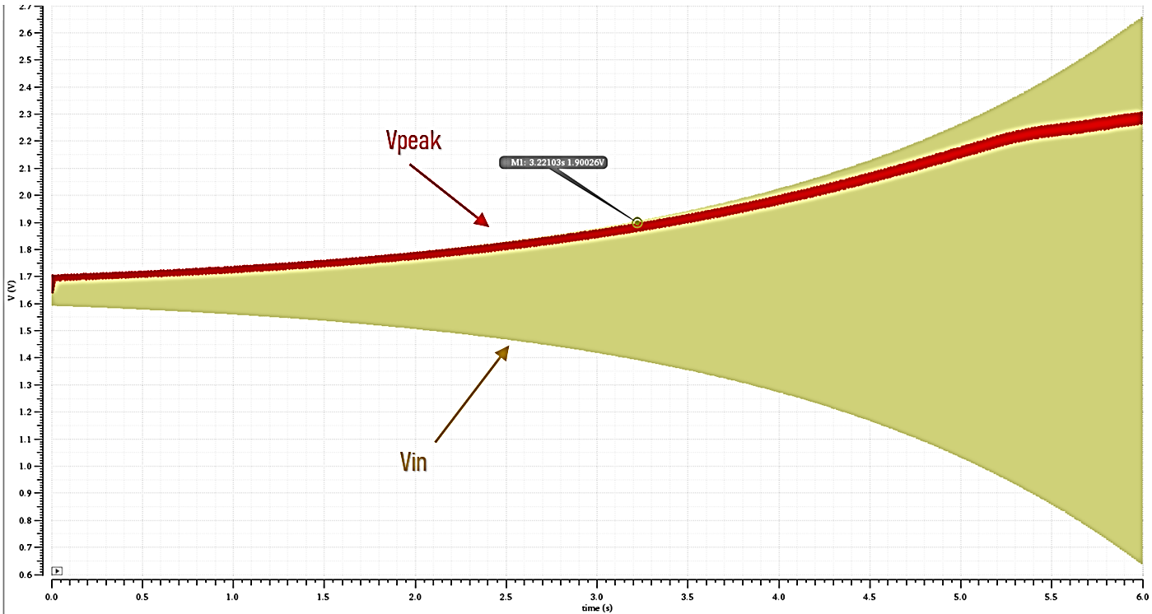תנאי הטסט:

גרף 51:מעגל 2 מעשי- מתח כניסה מקסימלי שניתן לגילוי עבור כניסה סינוסית עם אמפליטודה שהולכת וגדלה

$$V_{dc}=1.65V, f=10Khz,$$

$$V_{ac, t=0[sec]}=50mV,$$

$$C_{out}=19.3pF , Damping Factor=-0.5$$

ניתן לראות שבטסט זה המוצא עוקב אחרי הפיק של הכניסה עד למתח $V_{peak,max}=1.9V$

*ואחר כך מפסיק לעקוב.*

## בדיקה 8- מציאת טווח קיבולים עבור Pulse Width=2xPulse Width,min

בדיקה זו היא "נקודת עוגן" בבחירת קיבול מוצא עבור רוחב פולס שהוא כפול מרוחב הפולס המינימלי(בדיקה 3). כלומר הבדיקה באה להעריך את הקיבול בטווח תנאי הטסט וגם מחוץ לטווח כקיבול שניתן לבחור בהתאם לכניסה תדרית, רוחב פולס, גובה כניסת מתח וכיו"ב.

תנאי הטסט: אות ריבועי מחזורי כאשר-

$$V_{dc}=1.65V,$$

$$T=100μSec⇒ f=10Khz,$$

$$Pulse Width=72μSec,$$

$$Error\left(V_{in,max}-V_{peak,min}\right)=10mV$$

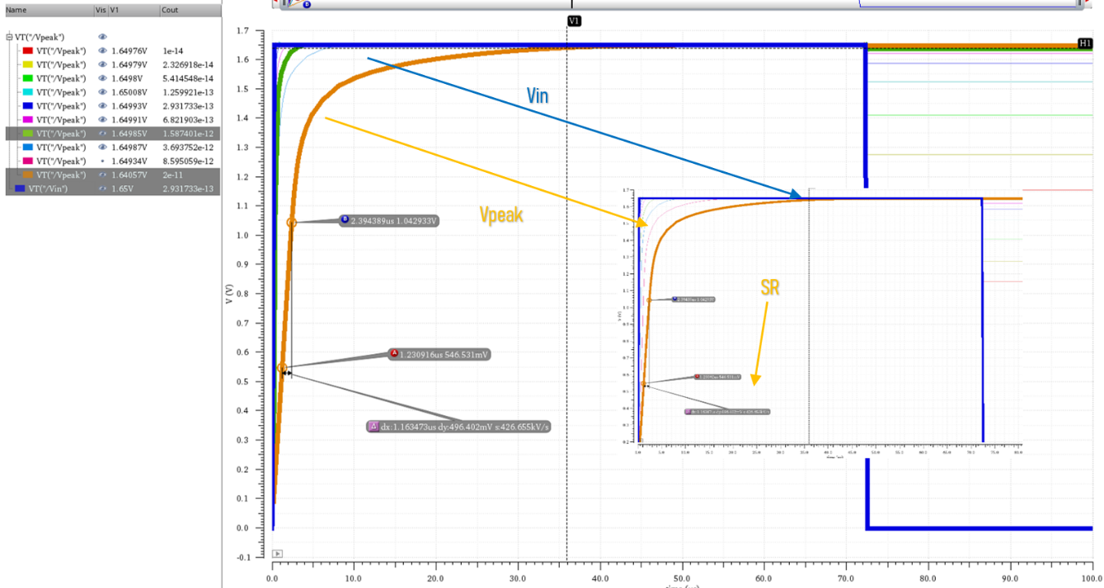בנוסף, הגדרנו את אות המוצא להגיע לכל הפחות בזמן של $Min Pulse Width=36μSec$ *למתח המקסימלי בכניסה $1.65V$.*

גרף 52:מעגל 2 מעשי- מציאת טווחי קיבולים עבור Pulse Width=2xPulse Width,min

ניתן לראות מהגרף שטווח הקיבולים המתאים לתנאים הינו: $C_{out}ϵ(1.58pF, 20pF)$

וגם

## בדיקה 9- מציאת טווח קיבולים כתלות ב-Droop Rate

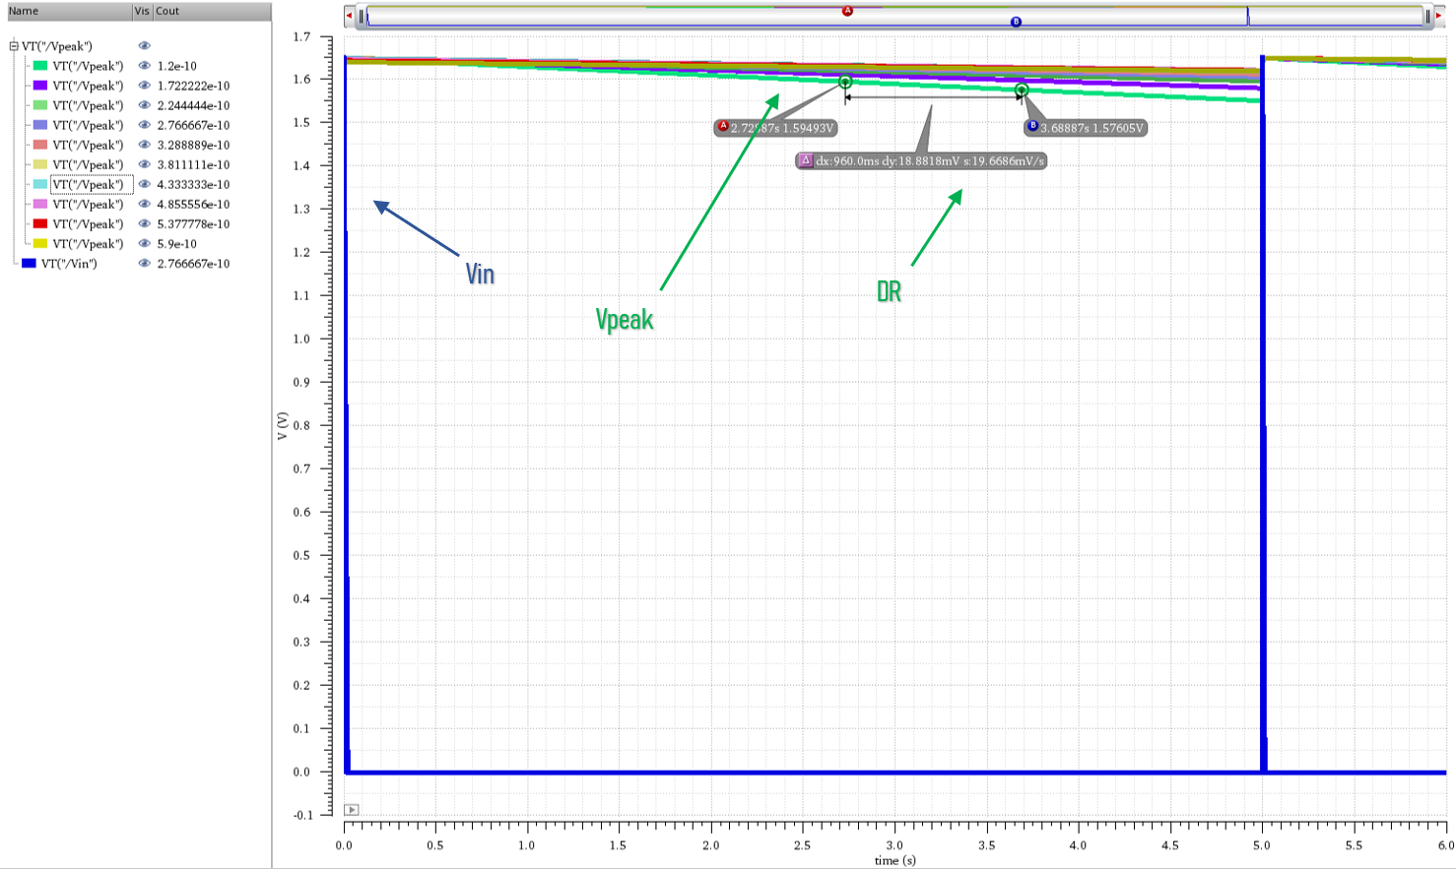בדיקה זו הינה Figure Of Merit(FOM) של טווח הקיבולים כתלות ב-Droop Rate. תנאי הטסט: אות ריבועי מחזורי כאשר-

$$V_{dc}=1.65V,T=5Sec,$$

$$Pulse Width=20μSec,$$

$$DR,max=20\frac{mV}{Sec},$$

$$Error_{ss}\left(V_{in,max}-V_{peak,min}\right)=10mV$$

גרף 53:מעגל 2 מעשי- מציאת טווחי קיבולים כתלות ב-Droop Rate

ניתן לראות מהגרף שטווח הקיבולים הינו $C_{out}ϵ(120pF, 0.59nF)$

נשווה את תוצאות המעגל הראשון והשני:

|  |  |  |  |
| --- | --- | --- | --- |
| מספר בדיקה | שם בדיקה | תוצאות-st1 architecture | תוצאות -2nd architecture |
| 1 | בדיקה כללית | קיימת עקיבה | קיימת עקיבה |
| 2 | מתח מקסימלי לעקיבה | V(in,max)=2.4385V | V(in,max)=1.95V |
| 3 | פולס מינימלי לעקיבה | pulse width, min=11[μSec] | pulse width, min=36[μSec] |
| 4 | תדר מקסימלי במחזור הראשון | fϵ(125khz,150khz) | fϵ(31khz,35khz) |
| 5 | תדר מקסימלי ב-SS | fϵ(270khz,300khz) | fϵ(1Mhz,1.4Mhz) |
| 6 | תדר מקסימלי בתדרים גבוהים במחזור הראשון | f=1.6625Mhz | לא קיים |
| 7 | מתח מקסימלי לעקיבה בכניסת סינוס עם damping | V(peak,max)=2.396V | V(peak,max)=1.9V |
| 8 | טווח קיבולים עבור 2Xpulse width, min | Cout ϵ(2.6pF,19.3pF) Slew Rate,min=189.3578 kV/Sec≈0.19 V/μSec | Cout ϵ(1.58pF,20pF) Slew Rate,min=426.655 kV/Sec≈0.426 V/μSec |
| 9 | טווח קיבולים כתלות ב-Droop Rate | Cout ϵ(200pF,2nF)  DR,max=20 mV/Sec | Cout ϵ(120pF,0.59nF)  DR,max=20 mV/Sec |

טבלה 14:סיכום תוצאות הטסטים של הארכיטקטורה הראשונה והשניה

## 7.3. מסקנות

### השוואה בין שני המימושים

**בדיקה 1-** קיימת עקיבה בשני המעגלים, ובנוסף המתח נשאר קבוע גם לאחר ירידת מתח הכניסה, כלומר ה-droop rate קטן.

**בדיקה 2-** מתח מקסימלי בארכיטקטורה הראשונה גבוה יותר.

**בדיקה 3-** פולס מינימלי לגילוי נמוך יותר עבור הארכיטקטורה הראשונה.

**בדיקה 4-** בארכיטקטורה הראשונה התדר המקסימלי שניתן לגילוי במחזור הראשון הוא גבוה יותר.

**בדיקה 5-** תדר מקסימלי שניתן לגילוי במצב מתמיד גבוה יותר בארכיטקטורה השניה.

**בדיקה 7-** מתח מקסימלי שניתן לעקיבה בכניסת אות סינוסי עם damping גבוה יותר בארכיטקטורה הראשונה.

**בדיקה 8-** רוחב הפולס בתנאי הטסט שונה בין שתי הארכיטקטורות לכן יש לבחון בדיקה זו בהינתן האפליקציה שבה משתמשים.

**בדיקה 9-** לארכיטקטורה הראשונה יש טווח קיבולים גדול יותר עבור אותם תנאים. ניתן לבחור קיבולים קטנים יותר עבור הארכיטקטורה השניה, וניתן לבחור קיבולים גדולים יותר עבור הארכיטקטורה הראשונה.

בסיכום הכללי הארכיטקטורה הראשונה בעלת ביצועים טובים יותר, אך עבור אפליקציות שונות הארכיטקטורה השניה טובה יותר. למשל כאשר רוצים לזהות פיק במצב יציב אז התדרים שניתנים לגילוי גבוהים יותר עבור הארכיטקטורה השניה.

# פרק 8: 3rd architecture with real amplifier

איור 20:מעגל 3

## בדיקה: עקיבה אחרי שני אותות כניסה בעלי אמפליטודה שונה

מטרת הבדיקה – בהינתן שני אותות כניסה  נרצה לבדוק את האופן בו מתבצעת העקיבה. ההנחה היא שמוצא ה-peak detector יעקוב אחרי האות בעל האמפליטודה הגבוהה מבין השניים, כאשר לאורך זמן וכתלות בתדרי אותות הכניסה ובאמפליטודה, נראה תופעה של אובדן העקיבה.

פרמטרים בהם השתמשנו בבדיקה:



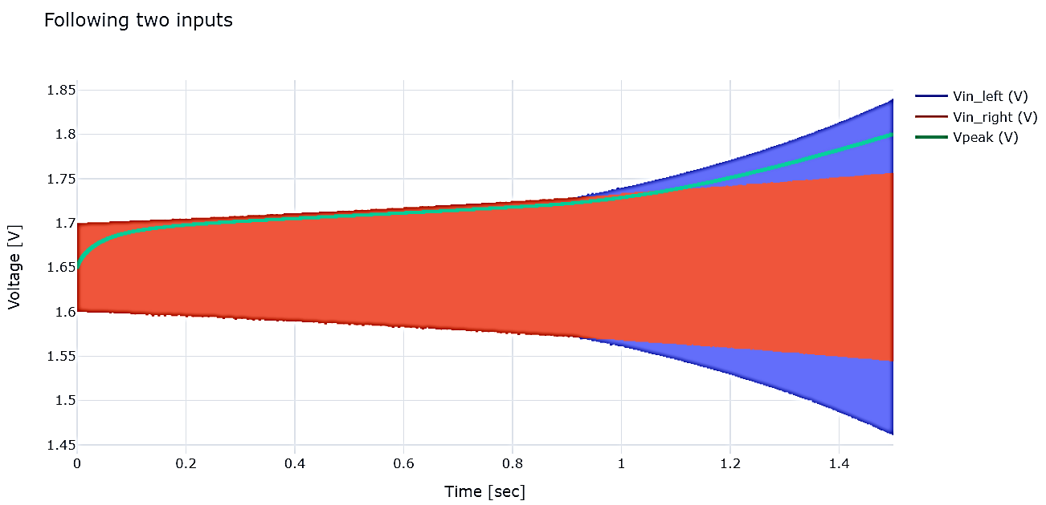תוצאות:

גרף 54:מעגל 3 - כניסה של שני אותות בעלי מאפיינים שונים

ניתן לראות כי התוצאות תואמות את הצפי שהצגנו לפני ביצוע הבדיקה

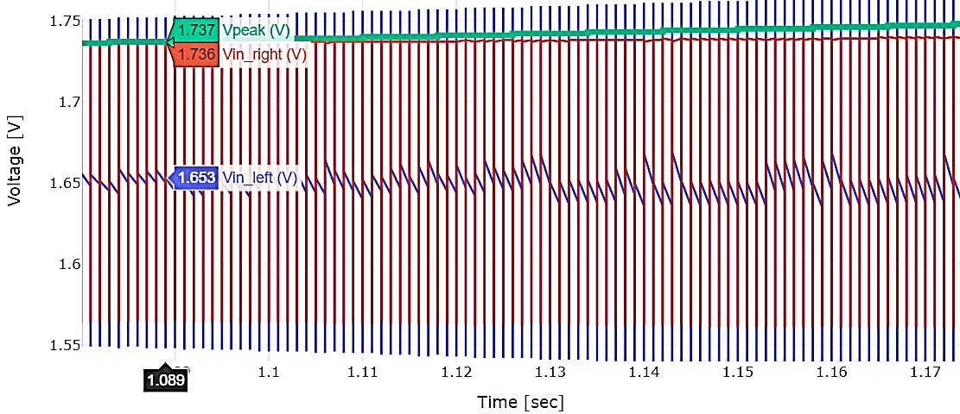

גרף 55:מעגל 3-רגע מעבר העקיבה אחרי הפולס השמאלי

מהאיור לעיל ניתן לראות כי המעבר מעקיבה אחרי האות הימני לעקיבה אחרי האות השמאלי מתרחשת לאחר 1.089 שניות

# פרק 9: סיכום ומסקנות

# 9.1. סיכום הפרוייקט

בפרוייקט זה הכרנו את מעגל ה-PD וארכיטקטורות שונות למימושו. התחלנו מניתוח מעמיק של המעגל בספרות- מאמרים ומידע מהאינטרנט. לאחר מכן בחרנו 3 ארכיטקטורות שרצינו לממש . בנוסף, בחנו את אופן פעולת מעגל PD בסיסי, המורכב ממקור מתח, דיודה, נגד, וקבל באמצעות סימולציות. מצאנו את החסרון של מעגל זה בדמות הפרש מתח קבוע בין המוצא לכניסה מקסימלית שנובע מממתח קדמי של דיודה( V0.45) ומכך הסקנו שבמעגל זה החיסרון המרכזי הוא גילוי של אותות AC קטנים שרוכבים על אות DC.

כעת, משהיה בידנו מספיק מידע תאורטי והבנת המגבלות המרכזיות של PD בסיסי התחלנו לממש את המעגלים שבחרנו. בשלב הראשון של המימוש תכננו מעגלים עם מגברים אידיאלים על מנת לבדוק האם הפונקציונליות הבסיסית של המעגל עובדת והיא- פעולת העקיבה.

בשלב זה נתקלנו בקשיים במימוש בשל פער בהבנת המעגלים אל מול התיאוריה והציפיות שלנו. הצלחנו להתגבר על הקשיים בעזרת מחשבה משותפת ובראשה ההבנה שטרנזיסטור בחיבור דיודי מתנהג כדיודה ולמעשה יכול להוות תחליף טוב לבעיית ממתח קדמי של דיודה.

בהמשך ביצענו בדיקות למעגלים האידיאליים שיתנו לנו רפרנס לאיכות המעגלים עם מגברים מעשיים. הבדיקות התמקדו במציאת מתח מקסימלי שהמעגלים מסוגלים לעקוב, רוחב פולס מינימלי לגילוי אות כניסה, תדר מקסימלי של אות סינוסי הניתן לעקיבה וסימולציות של DR ו-SR כדי לבחון את ה-Trade Off בין שני הפרמטרים וכפועל יוצא גילוי טווח קיבולים מתאים במוצא המעגלים.

בשלב הבא, בנינו מגברים שונים שיחליפו את האידיאליים. המגברים תוכננו כך שבחוג פתוח ובחוג סגור הטרנזיסטורים שבתוכם יהיו במצב רוויה בנקודת העבודה. בנוסף, ביצענו סימולציות DC, ac ו-Transient בחוג פתוח וסגור כדי לשפר את ביצועי המגבר מבחינת הגבר ,יציבות, דחיית אות משותף ושיקולי Trade Off בין רוחב סרט להגבר בשני החוגים. כל התהליך כלל גם סימולציות אופטימיזציה עבור הגדלים הגאומטריים של הטרנזיסטורים מבחינת ההיבטים שצוינו לעיל.

תוך כדי העבודה הרחבנו את מספר הבדיקות של המעגלים כדי להשוות בין הארכיטקטורות בצורה מבוססת ואמינה יותר. כמו גם שאפנו לייצר Data Sheets שמהווה למעשה מכלול בדיקות שעל פיהם נבחן המעגל- דבר שנעשה בתעשיית האלקטרוניקה והמחשבים בעת בחירת רכיב המהווה בלוק במערכת גדולה יותר.

# 9.2. מסקנות ותובנות

מטרתינו בפרוייקט היתה ללמוד את התהליך אותו עובר מהנדס אנלוג החל משלב קריאת רקע תיאורטי הכולל מאמרים ומידע מהאינטרנט, תכנון מקדים של המעגל- כתיבת דרישות וביצועים רצויים ועד לביצוע דיזיין, וריפיקציה והתמודדות עם אתגרים ואילוצים תוך כדי התהליך. אנחנו יכולים לומר שחווינו את הכתוב לעיל לאורך הפרוייקט ועמדנו בהם בצורה טובה לדעתנו, מהסיבה שעבודה בסדר גודל רחב לא היתה מוכרת לנו.

במהלך הפרוייקט אומנם התמודדנו עם אתגרים ופערים שגרמו לנו לשנות חלק מהדיזיין אך לדענו היכולת לפתור את הבעיות בצורה כזו או אחרת פיתחה אצלנו יכולת חשיבה "תוך כדי תנועה" וגם תכונה של Goal Oriented שהתבטאה בהגעה לתוצר סופי של מעגלים שבסופה הפונקציונליות הלוגית של המעגלים פועלת כמצופה.

יתר על כן, במהלך העבודה על הפרוייקט ביצענו בדיקות נוספות על המגברים והמעגלים מתוך רצון לנצל את ההזדמנות וחופש הפעולה שניתנו לנו לטובת רכישת ניסיון הכרחי בתחום תכנון המעגלים, כמו גם ליצור את המעגלים הטובים שניתן לייצר מבחינת מגבלות של זמן, ניסיון, והיקף הפרוייקט. חלק זה פיתח אצלנו יוזמה ולקיחת אחריות על המוצר- דבר חשוב כתכונה של מהנדס חשמל, אלקטרוניקה ומחשבים.

כמו כן, למדנו שמימוש מעגלים ומגברים מורכבים דורשים מיומנות גבוהה יותר וככל שיהיה לנו יותר ניסיון הדבר יבוא יותר לידי ביטוי. כמו כן, ככל שנטיב לתכנן בצורה ברורה יותר בשלב המקדים לדיזיין כך נמנע מבעיות שניתן היה לחזות.

לסיום, דיזיין של מעגלי analog בכלל ו- peak detactors בפרט מעמידים אתגרים ואילוצים שעמידה בהם גורמת לסיפוק רב- דבר שחווינו במהלך הפרוייקט. כמו כן, מעגלים אלו הם בעלי חשיבות רבה ביישומים הנדסיים למטרות רפואה, סאונד, מחשוב וכיו"ב.

# פרק 10: References

[1] Seok-Bae Park , James E. Wilson , [Mohammed Ismail](https://ieeexplore.ieee.org/author/37276742100), " The CHIP - Peak Detectors for Multistandard Wireless Receivers**",** IEEE Circuits and Devices Magazine ( Volume: 22 , Issue: 6 , Nov.-Dec. 2006 )**.**

[2] Hui Liua, Li-Jun Zhang, and Xian-Hong Chen, "A novel RF envelope detector with ultra-wide operation frequency range and enhanced transient response speed", IEICE Electronics Express, Vol.14, No.3, 1–12.

[3] Hwang-Cherng Chow and Zhi-Hau Hor, " A High Performance Peak Detector Sample and Hold Circuit for Detecting Power Supply Noise", APCCAS 2008 - 2008 IEEE Asia Pacific Conference on Circuits and Systems.

[4] Evgeny Malankin, "Two-phase low-power analogue CMOS peak detector with high dynamic range", [Journal of Physics Conference Series](https://www.researchgate.net/journal/1742-6588_Journal_of_Physics_Conference_Series) 675(4):042032 · February 2016.

[5] Annu Dabas , Kanchan Grover, " Peak Detector using Low Voltage Operational Transresistance Amplifier", International Journal of Engineering Trends and Technology (IJETT) – Volume 58 Issue 3 – April 2018.

[6] Gianluigi De Geronimo, Paul O’Connor, Anand Kandasamy, " Analog CMOS peak detect and hold circuits. Part 1. Analysis of the classical configuration", Nuclear Instruments and Methods in Physics Research A 484 (2002) 533–543.